Заказчик: Администрация Камышловского городского округа

КОРРЕКТИРОВКА ПРОЕКТА ПЛАНИРОВКИ И ПРОЕКТА МЕЖЕВАНИЯ ТЕРРИТОРИИ МАЛОЭТАЖНОЙ ЗАСТРОЙКИ ЖИЛОГО РАЙОНА В ВОСТОЧНОЙ ЧАСТИ КАМЫШЛОВСКОГО ГО

Том 1. Материалы по обоснованию проекта планировки территории
(Договор от 23.11.2015)
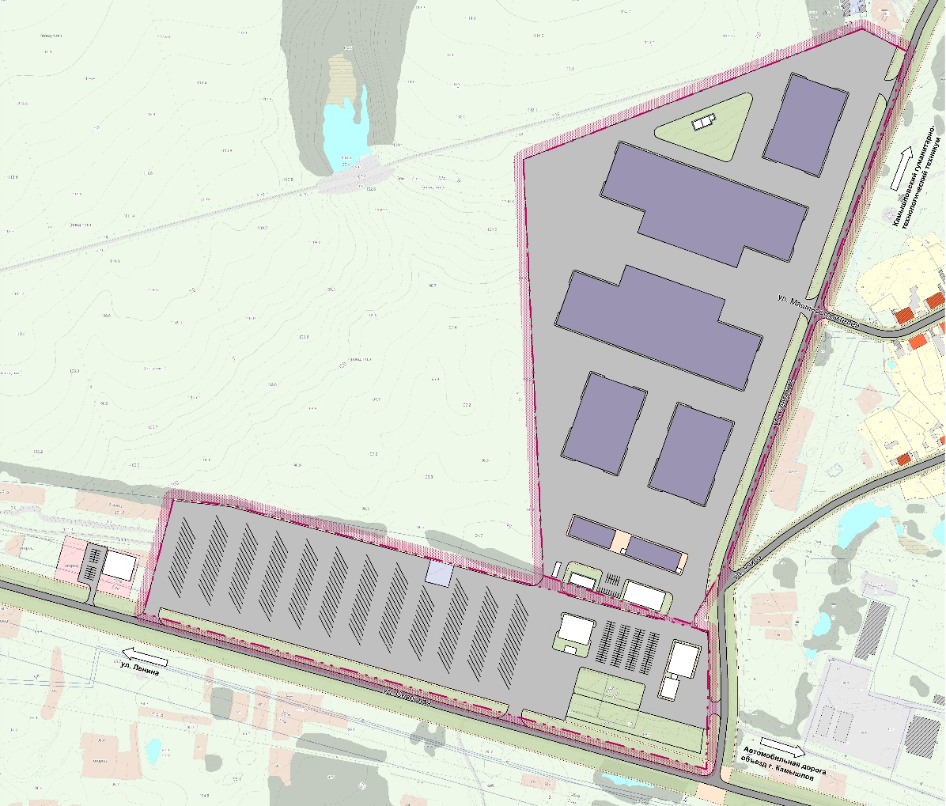
Екатеринбург, 2016

КОРРЕКТИРОВКА ПРОЕКТА ПЛАНИРОВКИ И ПРОЕКТА МЕЖЕВАНИЯ ТЕРРИТОРИИ МАЛОЭТАЖНОЙ ЗАСТРОЙКИ ЖИЛОГО РАЙОНА В ВОСТОЧНОЙ ЧАСТИ КАМЫШЛОВСКОГО ГО

Том 1. Материалы по обоснованию проекта планировки территории

(Договор от 23.11.2015)

Главный градостроитель О.В. Идолова
Ведущий градостроитель проекта Г.Ю. Букша

Екатеринбург, 2016
Содержание
ВВЕДЕНИЕ 7
I. ОПРЕДЕЛЕНИЕ ПАРАМЕТРОВ ПЛАНИРУЕМОГО СТРОИТЕЛЬСТВА СИСТЕМ СОЦИАЛЬНОГО, ТРАНСПОРТНОГО ОБСЛУЖИВАНИЯ И ИНЖЕНЕРНО-ТЕХНИЧЕСКОГО ОБЕСПЕЧЕНИЯ, НЕОБХОДИМЫХ ДЛЯ РАЗВИТИЯ ТЕРРИТОРИИ ЖИЛОГО РАЙОНА В ВОСТОЧНОЙ ЧАСТИ КАМЫШЛОВСКОГО ГО 9
1. АНАЛИЗ ИСПОЛЬЗОВАНИЯ ТЕРРИТОРИИ ЖИЛОГО РАЙОНА В ВОСТОЧНОЙ ЧАСТИ КАМЫШЛОВСКОГО ГО, ВОЗМОЖНЫХ НАПРАВЛЕНИЙ РАЗВИТИЯ И ПРОГНОЗИРУЕМЫХ ОГРАНИЧЕНИЙ ЕЁ ИСПОЛЬЗОВАНИЯ 9
1.1. Общая характеристика и структурная организация проектируемой территории жилого района в восточной части Камышловского ГО 9
1.2 Природно-климатические условия и ресурсы территории 11
1.2.1 Климат 11
1.2.2 Рельеф и гидрография 13
1.2.3 Геологические и гидрогеологические условия 13
1.3. Современное использование и потенциал территории жилого района в восточной части Камышловского ГО 14
1.3.1 Современное использование и баланс территории 15
1.3.2 Архитектурно-планировочная характеристика и функциональное зонирование рассматриваемого района и прилегающих к нему участков 15
1.3.3 Зона инженерной инфраструктуры 16
1.3.4 Зона транспортной инфраструктуры 16
1.4 Оценка состояния окружающей среды 17
1.4.1 Состояние воздушного бассейна 17
1.4.2 Планировочные ограничения 18
1.4.3 Состояние водных ресурсов 19
1.4.4 Состояние почв 20
1.4.5 Санитарная очистка 21
1.4.6 Физические факторы 22
1.5 Анализ утвержденной градостроительной документации 24
1.5.1 Основные положения Генерального плана муниципального образования Камышловский городской округ 24
2. ПРОЕКТНЫЕ ПРЕДЛОЖЕНИЯ ПО ИСПОЛЬЗОВАНИЮ ТЕРРИТОРИИ ЖИЛОГО РАЙОНА В ВОСТОЧНОЙ ЧАСТИ КАМЫШЛОВСКОГО ГО 25
2.1. Основные положения проекта в городе Камышлове 25
2.2 Архитектурно-планировочное решение и планируемое функциональное зонирование территории 25
2.3. Проектный баланс территории 27
2.4 Застройка территории 27
2.5 Трудовые ресурсы 28
2.5. Зона инженерной инфраструктуры 30
2.3.5. Зона транспортной инфраструктуры 34
2.3.6 Инженерная подготовка и вертикальная планировка территории 36
3. ОЦЕНКА ВОЗМОЖНОГО ВЛИЯНИЯ ПЛАНИРУЕМЫХ ДЛЯ РАЗМЕЩЕНИЯ ОБЪЕКТОВ МЕСТНОГО ЗНАЧЕНИЯ НА КОМПЛЕКСНОЕ РАЗВИТИЕ ТЕРРИТОРИИ 42
3.1.2 Планировочные ограничения 45
3.1.3 Решения по сбору, временному хранению, транспортировке, обезвреживанию и размещению отходов 46
II. ОСНОВНЫЕ ТЕХНИКО-ЭКОНОМИЧЕСКИЕ ПОКАЗАТЕЛИ ТЕРРИТОРИИ 52
III. ПЕРЕЧЕНЬ МЕРОПРИЯТИЙ ПО ГРАЖДАНСКОЙ ОБОРОНЕ, МЕРОПРИЯТИЙ ПО ПРЕДУПРЕЖДЕНИЮ ЧРЕЗВЫЧАЙНЫХ СИТУАЦИЙ ПРИРОДНОГО И ТЕХНОГЕННОГО ХАРАКТЕРА 53
3.2 Мероприятия по гражданской обороне 56
3.3 Перечень мероприятий по предупреждению ЧС природного и техногенного характера 57
Приложение 1. Поперечные профили 62

ОБЩАЯ ЧАСТЬ
Список разработчиков
Раздел проекта | Должность | Фамилия | Подпись
Руководитель | Главный градостроитель | О.В. Идолова
Архитектурно-планировочная часть | Ведущий градостроитель проекта | Г.Ю. Букша
Транспортная инфраструктура | Специалист транспортного обеспечения | М.С. Ведищев
Инженерные сети | Специалист инженерного обеспечения | Ю.В. Логинова
Инженерная подготовка | Специалист инженерного обеспечения | М. Е. Колягина
Охрана окружающей среды | Ведущий специалист градостроительства | А.С. Лесная
ТЭО

Состав проекта
№ п/п | №  листа | Наименование | Масштаб | Кол.  листов
 | Материалы по обоснованию проекта
 | Текстовые материалы
1 |  | Пояснительная записка Том 1. «Корректировка проекта планировки и проекта межевания территории малоэтажной застройки жилого района в восточной части Камышловского ГО»  Материалы по обоснованию. | -
 | Графические материалы
2 | 1 | Схема расположения элемента планировочной структуры в городе | 1:5000 | 1
3 | 2 | Схема использования территории в период подготовки проекта планировки | 1:1000 | 1
4 | 3 | Схема границ зон с особыми условиями использования территории | 1:1000 | 1
5 | 4 | Разбивочный чертеж красных линий | 1:1000 | 1
6 | 5 | Схема вертикальной планировки и инженерной подготовки территории | 1:1000 | 1
7 | 6 | Схема инженерного обеспечения территории | 1:1000 | 1
 | Утверждаемая часть
 | Текстовые материалы
8 |  | Пояснительная записка Том 2. «Корректировка проекта планировки и проекта межевания территории малоэтажной застройки жилого района в восточной части Камышловского ГО»  Утверждаемая часть. | -
 | Графические материалы
9 | 7 | Чертеж планировки территории | 1:1000 | 1
10 | 8 | Схема организации улично-дорожной сети и схема движения транспорта на соответствующей территории | 1:1000 | 1
 | Проект межевания
 | Текстовые материалы
11 |  | Пояснительная записка Том 3. «Корректировка проекта планировки и проекта межевания территории малоэтажной застройки жилого района в восточной части Камышловского ГО». Проект межевания | -
 | Графические материалы
12 | 9 | Чертеж межевания территории | 1:1000 | 1

ВВЕДЕНИЕ
Корректировка проекта планировки и проекта межевания территории малоэтажной застройки жилого района в восточной части Камышловского городского округа разработан в рамках договора от 23.11.2015 г.
Главной целью разработки проекта планировки территории является выделение элементов планировочной структуры, установление параметров планируемого развития элементов планировочной структуры, зон планируемого размещения объектов федерального значения, объектов регионального значения, объектов местного значения.
Подготовка проекта планировки территории осуществляется для выделения элементов планировочной структуры, установления параметров планируемого развития элементов планировочной структуры, зон планируемого размещения объектов регионального значения, объектов местного значения.
Подготовка проекта межевания территории осуществляется в целях установления границ застроенных земельных участков, границ незастроенных земельных участков, планируемых для предоставления физическим и юридическим лицам для строительства, границ земельных участков, предназначенных для размещения объектов капитального строительства регионального или местного значения.
При разработке проекта планировки учтены и использованы следующие законодательные и нормативные документы:
- Градостроительный Кодекс Российской Федерации от 29.12.2004 года № 190-ФЗ (с изменениями и дополнениями);
- Земельный Кодекс Российской Федерации (Федеральный Закон от 25.10.2001 года № 136-ФЗ);
- Водный кодекс Российской Федерации от 12.04.2006 года №74-ФЗ (с изменениями и дополнениями);
- Федеральный закон от 29.12.2004 года № 191-ФЗ «О введение в действие Градостроительного кодекса Российской Федерации»;
- Федеральный закон от 21.12.2004 года № 172-ФЗ «О переводе земель или земельных участков из одной категории в другую»;
- Федеральный закон от 24.07.2007 г. № 221-ФЗ «О государственном кадастре недвижимости»;
- Постановление Правительства Свердловской области от 15.03.2010 г. № 380-ПП «Об утверждении Нормативов градостроительного проектирования Свердловской области»;
- СП42.13330.2011. СНиП 2.07.01-89* Градостроительство. Планировка и застройка городских и сельских поселений;
- СанПиН 2.2.1/2.1.1.1200-03 Санитарно-защитные зоны и санитарная классификация предприятий, сооружений и иных объектов;
- СП 31.13330.2012 Актуализированная редакция СНиП 2.04.02-84* Водоснабжение. Наружные сети и сооружения;
- СП 32.13330.2012 Актуализированная редакция СНиП 2.04.03-85 Канализация. Наружные сети и сооружения;
- СП 124.13330.2012 Актуализированная редакция СНиП 2.04.07-86 Тепловые сети;
- СП 104.13330.2012 Актуализированная редакция СНиП 2.06.15-85 Инженерная защита территории от затопления и подтопления;
- СНиП 11.02-96 Инженерные изыскания для строительства. Основные положения;
- СНиП 2.01.01-82* Строительная климатология и геофизика;
- СНиП 23-01-99 Строительная климатология.

При разработке проекта учтены:
- Генеральный план Камышловского ГО, разработанный ЗАО «Проектно- изыскательский институт ГЕО» в 2011 г.;
- Правила землепользования и застройки Камышловского ГО, разработанные ЗАО «Проектно- изыскательский институт ГЕО» в 2009 г.

Исходные данные, используемые в проекте:
- Цифровая топографическая съемка М 1:2000 в программе ГИС Mapinfo.
- Кадастровый план территории № 66:46:0108003 в формате Mid/Mif ФГБУ «ФКП Росреестра» по Свердловской области.
Проект планировки разработан на первую очередь строительства - реализация к 2020г.

I. ОПРЕДЕЛЕНИЕ ПАРАМЕТРОВ ПЛАНИРУЕМОГО СТРОИТЕЛЬСТВА СИСТЕМ СОЦИАЛЬНОГО, ТРАНСПОРТНОГО ОБСЛУЖИВАНИЯ И ИНЖЕНЕРНО-ТЕХНИЧЕСКОГО ОБЕСПЕЧЕНИЯ, НЕОБХОДИМЫХ ДЛЯ РАЗВИТИЯ ТЕРРИТОРИИ ЖИЛОГО РАЙОНА В ВОСТОЧНОЙ ЧАСТИ КАМЫШЛОВСКОГО ГО

1. АНАЛИЗ ИСПОЛЬЗОВАНИЯ ТЕРРИТОРИИ ЖИЛОГО РАЙОНА В ВОСТОЧНОЙ ЧАСТИ КАМЫШЛОВСКОГО ГО, ВОЗМОЖНЫХ НАПРАВЛЕНИЙ РАЗВИТИЯ И ПРОГНОЗИРУЕМЫХ ОГРАНИЧЕНИЙ ЕЁ ИСПОЛЬЗОВАНИЯ

1.1. Общая характеристика и структурная организация проектируемой территории жилого района в восточной части Камышловского ГО
Проектируемый участок расположен в восточной части города Камышлов.
Проектируемая территория включает в себя территорию кадастрового квартала с кадастровыми номерами 66:46:0108003.
Территория проектирования представляет собой две части с замкнутыми границами, в южной части расположены кадастровые участки под строительство индивидуального жилого дома, древесно-кустарниковая растительность и земли сельскохозяйственного использования (огороды и луга). Северная часть определена кадастровым участком № 66:46:0108003:1190, на котором имеется лесная и луговая растительность.
Общая площадь территории в границах подготовки проекта планировки и межевания территории составляет 22,6 га в соответствии с договором.
Проектируемая территория ограничена:
- с южной и восточной стороны – улица Северной;
- с северной стороны – гаражный комплекс.
Месторасположение проектируемой территории показано на рисунке 1.

Рисунок 1
Схема размещения проектируемой территории в структуре поселения
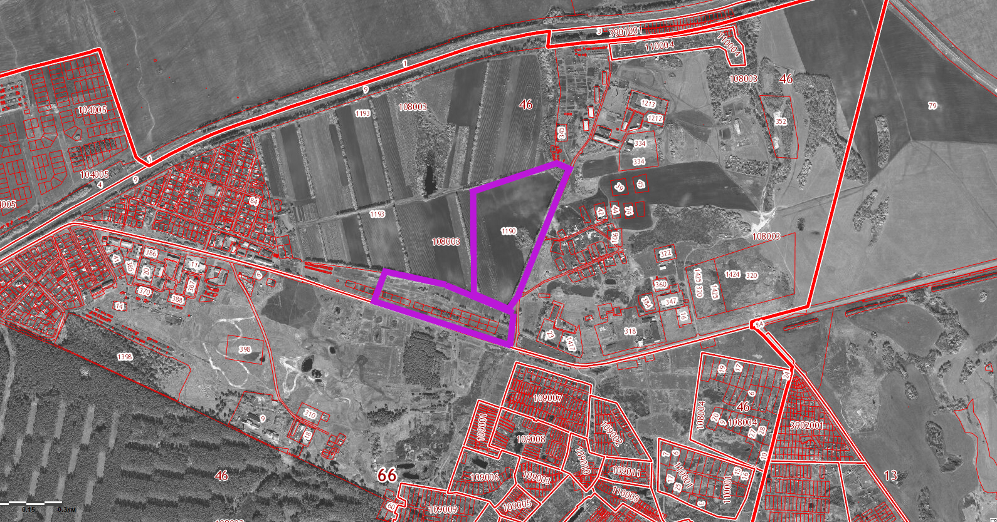

1.2 Природно-климатические условия и ресурсы территории

1.2.1 Климат
Район расположен в зоне континентального климата и характеризуется довольно холодной зимой, коротким жарким летом, обилием осадков, мощным снеговым покровом.
Продолжительность зимнего периода около 5 месяцев, устойчивый снежный покров образуется в среднем 11 ноября. Среднее число дней со снежным покровом 158. Продолжительность периода с устойчивыми морозами около 127 дней. В среднем за зиму около 26 дней с метелью.
Климат района континентальный. Зима суровая, холодная, продолжительная, с сильными ветрами и метелями, весенними возвратами холодов, поздними весенними и ранними заморозками. Лето сравнительно короткое, но довольно теплое, с непродолжительным безморозным периодом. Переходные периоды очень короткие, особенно весна. Средняя годовая темпера тура воздуха в районе изысканий равна 0.80 С. Самым холодным месяцем в году является январь -16.6 0С, самым теплым июль +17.2 0С, таблица 1.
Таблица 1
Средняя месячная и годовая температура воздуха, град. С
I | II | III | IY | Y | YI | YII | YIII | IX | X | XI | XII | Год
-16.6 | -14.4 | -8.0 | 2.5 | 9.7 | 15.2 | 17.2 | 14.7 | 9.0 | 1.3 | -7.2 | -14.2 | 0.8

Абсолютный минимум температуры воздуха достигает -48.0С, абсолютный максимум +38.00 С.
Средняя дата перехода температуры воздуха через 00 С весной приходится на 6 апреля, осенью на 20 октября. Устойчивый переход температуры воздуха через +5.00 С происходит весной 23 апреля, осенью 2 октября.
Последний заморозок весной в среднем бывает 2 июня, а первый осенью - 12 сентября. Средняя продолжительность безморозного периода составляет 101 день.
Ниже приводятся расчетные температуры воздуха, необходимые при проектировании различных ограждающих конструкций и отопления, таблица 2.

Таблица 2
Расчетные показатели температуры воздуха
Наиболее холодной  пятидневки | Наиболее холодных  суток | Наиболее холодного периода (зим. вентиляции)
-33 | -41 | -21.7

Продолжительность отопительного периода составляет 229 дней, его средняя температура – 6.9 град. С.
Относительная влажность воздуха, характеризующая степень насыщения воздуха водяным паром, в течении года в районе изысканий изменяется от 57 до 81%.
Климат района изысканий относится к типу влажного. За год здесь выпадает 512 мм. осадков, основное количество которых (373 мм.) выпадает в теплое время года с апреля по октябрь.
Наибольшее количество осадков наблюдается в июле - 76 мм, наименьшее в феврале - 20 мм, таблица 3.
Таблица 3
Среднее месячное и годовое количество осадков с введением всех поправок, мм.
I | II | III | IY | Y | YI | YII | YIII | IX | X | XI | XII | Год
23 | 20 | 28 | 29 | 47 | 68 | 76 | 62 | 51 | 40 | 35 | 33 | 512

Число дней с осадками более 0.1 мм. 145, более 5 мм 22 дня.
Среднее число дней с гололедом 1.8.
Число дней в году с твердыми осадками -76, с жидкими - 73, со смешанными - 16.
Снежный покров в районе изысканий появляется в середине октября (18 октября), а к 11 ноября образуется устойчивый снежный покров, который лежит всю зиму.
Разрушение устойчивого снежного покрова происходит в начале апреля (6 апреля), а к 19 апреля снег полностью сходит.
Средняя из наибольших декадных высот снежного покрова за зиму на защищенных участках составляет 61см, а на открытых - 43см, таблица 4.

Таблица 4
Наибольшая декадная высота снежного покрова, см
Место установки  рейки | Обеспеченность 10 % | Обеспеченность 5 %
1 | 2 | 3
Открытое | 62 | 71

Средняя годовая скорость ветра 3.8 м/с, таблица 5.
Таблица 5
Средняя месячная и годовая скорость ветра, м / с.
I | II | III | IY | Y | YI | YII | YIII | IX | X | XI | XII | Год
3.3 | 3.8 | 4.1 | 4.0 | 4.4 | 3.9 | 3.2 | 2.9 | 3.5 | 4.3 | 4.1 | 3.7 | 3.8
Преобладающее направление ветра зимой юго-западное, летом – юго-западное. В целом за год преобладают ветры юго-западного направления.
Наибольшая скорость ветра 5% обеспеченности 24 м/с.
Число дней с сильным ветром за год – 14.
Район изысканий по средней скорости ветра, м/с, за зимний период относится к 3 району, по толщине стенки гололеда ко 2 району.

1.2.2 Рельеф и гидрография
Территория проектирования расположена в восточной части города.
Рельеф площадки понижается с северо-запада на юго-восток. Абсолютные отметки в границах проектирования колеблются в пределах 22 метров. Наивысшей точкой площадки проектирования является северо-западный угол площадки с абсолютной отметкой 110,4 м.

1.2.3 Геологические и гидрогеологические условия
По инженерно-геологическому районированию территория проектирования расположена в области континентально-морской равнины западной окраины западно - сибирской низменности. Основание площадки сложено среднепалеогеновыми опоковидными глинами. Поверхностные образования представлены четвертичными глинами аллювиально-делювиального генезиса.
В геоморфологическом отношении площадка расположена на слабо всхолмленной полого-увалистой поверхности с переходным лесостепным ландшафтом, естественный рельеф характеризуется значительными техногенными изменениями.
В гидрогеологическом отношении территория расположена в пределах развития подземных вод трещинного типа. Условный водоупор определяется глубиной распространения региональной трещиноватости и находится на глубине ориентировочно 50 м (по фондовым материалам).
Питание подземных вод осуществляется за счет инфильтрации атмосферных осадков, основной объем питания – в осенне-весенний период, возможно также дополнительное питание вследствие техногенных факторов в условиях городской застройки (утечки из водонесущих сетей и др.).
В периоды усиленного инфильтрационного питания, т.е. во время снеготаяния или затяжных дождей УПВ будет находиться на более высоких отметках.
Точный прогноз возможных естественных сезонных и многолетних колебаний уровня возможен только на основе данных многолетних режимных наблюдений (СП 22.13330.2011).
Также следует учесть, что после введения зданий в эксплуатацию, а вместе с ним и водонесущих сетей, вероятно образование и техногенных утечек из вновь проложенных сетей в период эксплуатации, рекомендуется предусмотреть защиту заглубленных конструкций от неблагоприятного воздействия воды-среды.
Согласно СП 11-105-97 изучаемый участок относится к подтопленным в естественных и техногенных условиях.

1.3. Современное использование и потенциал территории жилого района в восточной части Камышловского ГО
Территория проектирования занимает площадь 22,6 га. На территории проектирования расположены кадастровые участки под индивидуальное жилое строительство, земли сельскохозяйственного использования, лесная и луговая растительность.
В границах проектируемой территории имеются сети инженерной инфраструктуры, а именно воздушная линия электропередачи 10 кВ, газопровод высокого давления и линия связи. Вблизи участка расположены насосная станция и трансформаторный пункт. На участке отсутствуют объекты транспортной инфраструктуры. Необходимо отметить уникальное расположение проекта, обусловленному транспортной доступностью. Территория расположена на пересечении улицы Северная и объездной автомобильной дороги г. Камышлов. Рассматриваемая площадка расположена в зоне округа санитарной охраны подземных минеральных вод курорта Обуховский, иные планировочные ограничения отсутствуют.
Преимущества рассматриваемой территории:
- Месторасположение – территория расположена в границах города Камышлов в его восточной части;
- Высокая степень подготовленности в части инженерного и транспортного обеспечения – близость к объездной дороге города, а также инженерным сетям.
Подъезд к участку возможно осуществить с юга и востока – со стороны ул. Северная.

1.3.1 Современное использование и баланс территории
Согласно схеме подготовки территории в период использования проекта планировки (лист 2) существующий баланс территории определен в соответствии с функциональными зонами, в которые объединены земли по требованиям Градостроительного кодекса РФ, приводится в таблице 6.
Таблица 6
Современный баланс проектируемой территории
Наименование территорий | Площадь,  га | % ко всей  территории
1 | 2 | 3
Общая площадь земель в границе проектирования | 22,6 | 100
в том числе:
1. Жилая зона | 1,7 | 7,5
- территория индивидуальной жилой застройки | 1,7 | 7,5
2. Зона объектов сельскохозяйственного назначения | 18,2 | 80,5
- луга | 15,7 | 69,4
- огороды | 2,5 | 11,1
3. Рекреационная зона | 2,3 | 10,2
-древесно-кустарниковая растительность | 2,3 | 10,2
4. Прочие не используемые территории | 0,4 | 1,8
* территории общего пользования не установлены

1.3.2 Архитектурно-планировочная характеристика и функциональное зонирование рассматриваемого района и прилегающих к нему участков
Территория проектирования покрыта луговой и древесно-кустарниковой растительностью естественного произрастания. Кроме этого, на территории присутствуют участки индивидуальной жилой застройки и огородов.
Зона сельскохозяйственного использования
В границах проектирования имеются сельскохозяйственные территории, используемые для огородничества. Площадь данной зоны 18,2 га, что составляет 80,5%.

Рекреационная зона
Данная зона занимает меньшую часть территории, представлена кустовой растительностью и залесенными массивами естественного произрастания. Площадь данной зоны 2,3 га, что составляет больше половины рассматриваемой территории – 10,2%.
Объекты культурного наследия
В границах рассматриваемой территории отсутствуют объекты культурного наследия федерального, регионального и местного (муниципального) значения, включенные в единый государственный реестр объектов культурного наследия Российской Федерации.

1.3.3 Зона инженерной инфраструктуры
В рамках данного раздела был выполнен анализ территории на наличие существующих объектов инженерной инфраструктуры. Анализ показал, что вдоль ул. Северная проложены:
- воздушная линия электропередачи 10кВ, идущая от ПС «Камышлов» 110/35/10кВ и пересекающая проектируемую территорию. От нее запитаны трансформаторные пункты, расположенные в застройке по ул. Учхоз, ул. Машиностроителей и ул. Северная;
- воздушная линия электропередачи 35кВ от ПС «Камышлов» 110/35/10кВ в направлении д. Баранникова;
- газопровод высокого давления II категории 0,6МПа, Ø76мм;
- хозяйственно-питьевой водопровод;
- отводящий коллектор хозяйственно-бытовой канализации.
- воздушная линия связи.
Часть коммуникаций пересекает проектируемую территорию, поэтому проектом необходимо предложить их вынос в границы красных линий улиц.

1.3.4 Зона транспортной инфраструктуры
Рассматриваемая территория расположена в восточной части г. Камышлов. В настоящее время вдоль южной границы проектируемого участка проходит магистральная улица общегородского значения регулируемого движения ул. Северная, вдоль восточной границы в меридиональном направлении проходит улица местного значения в жилой застройке ул. Северная. Наличие крупной магистрали, проходящей вдоль границы проектируемого участка, благоприятно сказывается на доступности территории.
В целом улично-дорожная сеть рассматриваемого участка нуждается в ремонте (или замене) покрытия проезжих частей, а также приведении основных параметров улиц в соответствие нормативным значениям в зависимости от категории.
Показатели отдаленности от основных региональных объектов и транспортной доступности:
- Автомобильная дорога общего пользования федерального значения г. Екатеринбург- г. Тюмень (Р-351) – 3,5км;
- международный аэропорт «Кольцово» - 121 км;
- центр г. Камышлов – 4 км.
Автобусное сообщение осуществляется по магистральной улице общегородского значения регулируемого движения ул. Северная (проходящей южнее проектируемого участка) и улице местного значения ул. Северная (проходящей восточнее проектируемого участка). Остановочные пункты организованы на улице местного значения ул. Северная (в районе пересечения с ул. Учхоз), также на улице Северная расположен конечный оборотный пункт общественного транспорта (в районе северной границы проектируемого участка).
Технико-экономические показатели транспортной инфраструктуры проектируемого участка приведены в таблице 7.
Таблица 7
Технико-экономические показатели транспортной инфраструктуры
№ п/п | Наименование | Существующее положение
1 | 2 | 3
1. | Протяженность улично-дорожной сети всего, км | 1,56
 | в том числе:
2. | - магистральная улица общегородского значения регулируемого движения, км | 0,75
 | - улица местного значения в жилой застройке, км | 0,81
3. | Плотность магистральной сети, км/км² | 3,26
4. | Плотность улично-дорожной сети, км/км² | 6,78
5. | Протяженность сети общественного транспорта, км | 1,49

1.4 Оценка состояния окружающей среды

1.4.1 Состояние воздушного бассейна
Территория проектирования расположена в восточной части города Камышлов Свердловской области.
Промышленный потенциал города представлен предприятиями различных отраслей экономики: целлюлозно-бумажной, химической, строительной, деревообрабатывающей, пищевой и т.д.
Основными производствами, оказывающими негативное воздействие на окружающую среду города являются предприятия филиал «Камышловский электротехнический завод» ООО «ЭЛТЭЗА» и ОАО «Камышловский завод «Урализолятор».
По данным Свердловскстата в 2014 г. от стационарных источников в Камышловский городской округ было выброшено в атмосферный воздух 0,2 тыс. тонн загрязняющих веществ, из них уловлено и обезврежено 3,2% (≈0,006 тыс. тонн). В 2014 г. по сравнению с 2012 г. выбросы загрязняющих веществ в атмосферу уменьшились на 0,2 тыс. тонн (на 50%), в 2013 г. были на одном уровне к 2014 г.
Так же негативное влияние оказывает автомобильный и железнодорожный транспорт. Наибольшее загрязнение воздуха от автомобильного транспорта происходит в центральной части населенного пункта. Приоритетными загрязнителями атмосферного воздуха являются взвешенные вещества, диоксид серы, диоксид азота.
В границах проектируемой территории предприятия, оказывающие негативное влияние на окружающую среду, отсутствуют.

1.4.2 Планировочные ограничения
Санитарно-защитные зоны
Участок проектирования расположен вблизи территории деревообрабатывающего производства. В соответствии с СанПиН 2.2.1/2.1.1.1200-03 «Санитарно-защитные зоны и санитарная классификация предприятий, сооружений и иных объектов» - производство относится к предприятиям IV классу опасности с размером 100. Также вблизи территории имеется отстойно-разворотная площадка общественного транспорта с СЗЗ 50 метров. Санитарно-защитные зоны на территорию проектирования не попадают.
Охранные зоны объектов электросетевого хозяйства
По территории проектирования проходят линии электропередачи 10 кВ. В соответствии с Постановлением Правительства РФ №160 от 24 февраля 2009 г. «О порядке установления охранных зон объектов электросетевого хозяйства и особых условий использования земельных участков, расположенных в границах таких зон» устанавливаются охранные зоны в размере 10 метров в каждую сторону от крайних проводов.
Охранные зоны и минимальные расстояния от газопроводов до зданий и сооружений
По участку проектирования проходит газ высокого давления II категории диаметром 76 мм. В соответствии с СП 62.13330.2011 «Газораспределительные системы» минимальное расстояние от оси данного газопровода до фундаментов зданий и сооружений составит 7 м в каждую сторону. В соответствии с Постановлением Правительства РФ от 20 ноября 2000 г. №878 «Об утверждении Правил охраны газораспределительных сетей» для данного газопровода устанавливается охранная зона – 3 м.
Охранные зоны воздушных линий связи
Территорию проектирования пересекает воздушная линия связи.
В соответствии с Постановлением Правительства РФ от 9 июня 1995 г. №578 «Об утверждении Правил охраны линий и сооружений связи Российской Федерации» устанавливаются охранные зоны для тех линий связи, которые расположены вне границ населенных пунктов.
В соответствии с СП 42.13330.2011 «Градостроительство. Планировка и застройка городских и сельских поселений» (актуализированная редакция СНиП 2.07.01-89*) минимальное расстояние от линий связи до фундаментов зданий и сооружений составит 0,6 м в каждую сторону.
Границы III зоны округа горно-санитарной охраны
Юго-восточная часть территории проектирования попадает в границы III зоны округа горно-санитарной охраны Обуховского месторождения подземных минеральных вод. В соответствии с постановлением Правительства Свердловской области от 23.01.2006 г. №25-ПП «Об округе горно-санитарной охраны Обуховского месторождения подземных минеральных вод в Камышловском районе Свердловской области» на территории третьей зоны вводятся ограничения на размещение промышленных и сельскохозяйственных объектов и сооружений, а также на осуществление хозяйственной деятельности, сопровождающейся загрязнением окружающей природной среды, природных лечебных ресурсов и их истощением. Допускаются только те виды работ, которые не окажут отрицательного влияния на природные лечебные ресурсы и санитарное состояние курорта.

1.4.3 Состояние водных ресурсов
Поверхностные воды
Водные объекты, для которых в соответствии с «Водным кодексом» устанавливаются водоохранная, прибрежно-защитная зоны и береговая полоса, на территории проектирования отсутствуют. Ближайший водный объект – река Пышма расположена в 2,9 км от границ проектирования. Река является правым притоком р. Тура. Длина водотока составляет 603 км. В соответствии со статьей 65 Водного кодекса РФ от 03.06.2006 №74-ФЗ ширина водоохраной зоны составит 200 м, прибрежно-защитной зоны 50 метров, ширина береговой полосы – 20 метров.
В соответствии с государственным докладом «О состоянии и об охране окружающей среды Свердловской области в 2014 году», качество воды на участке р. Пышмы от створа выше г. Сухой Лог до створа ниже г. Талица оставалось стабильным: вода соответствовала 4 классу разряда А («грязная»). Критическим показателем загрязнения (КПЗ) в створе 5,5 км выше г. Камышлова является медь, в створах выше и ниже г. Талица – марганец.
В целом по участку р. Пышмы на территории Свердловской области качество воды за последние 5 лет снизилось от «грязной» 4 класса разряда Б в 2010-2011 гг. до «очень грязной» 4 класса разряда В в 2012-2014 гг.
Основным предприятием, сбрасывающим сточные воды в р. Пышма является ООО «КамГорсети», предоставляющим услуги водоотведения на территории Камышловского городского округа.
Дополнительным источником поступления загрязняющих веществ в поверхностные водоемы города являются ливневые и талые воды, содержащие значительное количество: взвешенных веществ органического и минерального происхождения; нефтепродуктов, смываемых с дорожных покрытий; биогенных веществ и патогенной микрофлоры от мест сбора жидких бытовых отходов.
Общегородских очистных сооружений ливневой канализации в городе нет.
Подземные воды
Источники питьевого водоснабжения на участке отсутствуют.

1.4.4 Состояние почв
Высокая антропогенная нагрузка по-прежнему является причиной загрязнения почв населенных мест различными веществами, в том числе 1 и 2 классов опасности (бенз(а)пирен, свинец, никель, кобальт, кадмий, мышьяк и др.).
По данным государственного доклада «О состоянии и об охране окружающей среды Свердловской области 2014 г» в г. Камышлов категория загрязнения почв зарегистрирована, как допустимая. Показатель комплексной нагрузки (Zc) составляет менее 16.
Источниками загрязнения почвы на территории населенного пункта являются: выбросы промышленных предприятий и автотранспорта; объекты складирования промышленных отходов; отсутствие очистки поверхностного стока территории; отсутствие централизованной системы канализации.
Наибольшее загрязнение на территории проектирования испытывают грунты в пределах границ отвода участка железной дороги Екатеринбург-Тюмень. Отвод железной дороги не попадает на участок проектирования.
В настоящее время организованной ливневой канализации в Камышловском городском округе нет, за исключением уличных кюветов и лотков проезжих частей, что негативно сказывается на состоянии почвы. Так же индивидуальная застройка, не обеспечена централизованным хозяйственно-бытовым водоотведением. Централизованной хозяйственно-бытовой канализацией обеспечено около 55% жилищного фонда.

1.4.5 Санитарная очистка
В соответствии с государственным докладом «О состоянии и об охране окружающей среды Свердловской области в 2014 году» на территории Камышловского городского округа образовано 17,0 тыс. тонн, в том числе 15,48 тыс. тонн бытовых отходов. Стоит отметить, что в 2013 году было образовано на 12,9 тыс. тонн меньше.
В настоящее время для муниципального образования «Камышловский муниципальный район» разработана Генеральная схема очистки и уборки территории.
Санитарной очисткой территории МО «Камышловский район» занимается отдел жилищно-коммунального хозяйства МО «Камышловский район». На полигон отходы доставляются транспортом сдающих организаций или транспортом местных предприятий ЖКХ.
Твердые бытовые отходы (далее ТБО) и промышленные отходы вывозятся на специально оборудованный полигон д. Фадюшина, который расположен в южном направление от города, ориентировочно в 7 км от границ проектирования. Эксплуатацию полигона осуществляет ООО «Камышловские объеденные экологические системы».
На территории полигона ТБО находится биотермическая яма. Биотермическая яма является природоохранным сооружением, предназначенным для сбора и уничтожения трупов павших животных и биологических отходов.
Мусороперерабатывающих заводов, мусоросортировочных станций и складов для хранения, пришедших в негодность и запрещенных к применению пестицидов и агрохимикатов нет.
Сбор жидких бытовых отходов (далее ЖБО) осуществляется в выгребные ямы. Вывоз производится по договору ассенизационными машинами МУП «Водоканал» на очистные сооружения г. Камышлов.
Предприятия, имеющие ртутьсодержащие приборы отвозят их на ФГУП «ПО Октябрьский» г. Каменск-Уральский. Установок по утилизации ртути и ртутьсодержащих приборов нет.
В населенном пункте имеются два кладбища, где производятся захоронения:
- в восточной части г. Камышлов в районе ул. Октябрьская в 3,3 км;
- в западной части населенного пункта в районе ул. Швельниса в 2,5 км от границ проектирования.

1.4.6 Физические факторы
Радиоактивное воздействие
В г. Камышлов, где находится территория проектирования, постов по замеру мощности экспозиционной дозы гамма-излучения нет. Ближайший пост находится в 75 км от территории проектирования в г. Артемовский. В г. Артемовский проводятся регулярные наблюдения за суммарной бета-активностью атмосферных выпадений, а также мощностью экспозиционной дозы гамма-излучения.
Показатели суммарной бета-активности атмосферных выпадений, а также мощность экспозиционной дозы гамма-излучения представлены в соответствии с государственным докладом «О состоянии и об охране окружающей среды Свердловской области 2014 г».
Среднегодовые значения мощности экспозиционной дозы гамма-излучения в 2014 г. в большинстве пунктов варьировали в диапазоне 9-12 мкР/час, в п. Висиме и г. Екатеринбурге (пост №8), г. Нижнем Тагиле (пост №4) составили 14 мкР/час. Фоновое значение по территории Свердловской области находится на уровне среднего значения по территории деятельности Уральского УГМС и составляет 11 мкР/час. Показатели по замеру мощности экспозиционной дозы гамма-излучения в г. Артемовский составляют 10 мкР/час. Показатели мощности экспозиционной дозы гамма-излучения на территории населенного пункта ниже среднего значения по области.
Отбор проб радиоактивных выпадений на территории Свердловской области проводился с помощью марлевых планшетов с суточной экспозицией.
Среднегодовая суммарная бета-активность атмосферных выпадений по Свердловской области (0,38 Бк/м2сутки) в 2014 г. соответствовала среднему за 2013 г. значению (37 Бк/м2сутки) и в 2,9 раза ниже уровня выпадений 2013 г. по Азиатской части территории России (1,11 Бк/м2сутки). В г. Артемовский показатель бета-активности атмосферных выпадений составляет 0,44 Бк/м2сутки. Показатель бета-активности атмосферных выпадений на территории населенного пункта превышает среднее значение по области.
В 2014 г. на территории Свердловской области случаев ВЗ и ЭВЗ бета-активности атмосферных выпадений зарегистрировано не было.
Электромагнитное воздействие
Основными источниками электромагнитного воздействия являются электроподстанции, линии электропередач, вышки сотовой связи.
Источниками электромагнитного воздействия на территории проектирования являются линии электропередачи 10 кВ, проходящие по южной и восточной части участка.
На территории и ближайшем окружении электроподстанции и вышки сотовой связи отсутствуют.
Шумовое воздействие
Основными источниками шумового воздействия являются электроподстанции, железнодорожный транспорт и транзитные автомобильные потоки.
Электроподстанции на территории проектирования отсутствуют.
В 550 м от границ территории проектирования в северном направлении проходит участок железнодорожной дороги Екатеринбург-Тюмень. Санитарно-защитная зона, в соответствии с СП 42.13330.2011 градостроительство. Планировка и застройка городских и сельских поселений (актуализированная редакция СНиП 2.07.01-89*), железной дороги составит 100 метров.
В северо-восточном направлении за границей в 1,5 км проходит автодорога общего пользования федерального значения Екатеринбург-Тюмень (Р-351).
Выводы:
- в границах проектируемой территории предприятия, оказывающие негативное влияние на окружающую среду, отсутствуют;
- по участку проектирования проходят инженерные сети линии электропередачи 10 кВ, газопровод высокого давления II категории, воздушный кабель связи, от которых устанавливаются ограничения;
- часть территории попадает в границы III зоны округа горно-санитарной охраны Обуховского месторождения подземных минеральных вод;
- на проектируемой территории водные объекты отсутствуют, источников питьевого водоснабжения нет;
- объекты оказывающие негативное влияние на состояние почвы отсутствуют.

1.5 Анализ утвержденной градостроительной документации

1.5.1 Основные положения Генерального плана муниципального образования Камышловский городской округ
В соответствие с Генеральным планом Камушловского ГО, выполненным ЗАО «Проектно-изыскательский институт ГЕО», территория рассматривается как зона предприятий сельскохозяйственного назначения (см. рисунок 2).
Решения генерального плана города Камышлов не соответствуют решениям о выделении площадки для индивидуального жилищного строительства. Необходимо учесть данное развитие территории как объект сельскохозяйственного назначения.
Рисунок 2
Фрагмент «Карта функциональных зон МО Камышловский ГО»
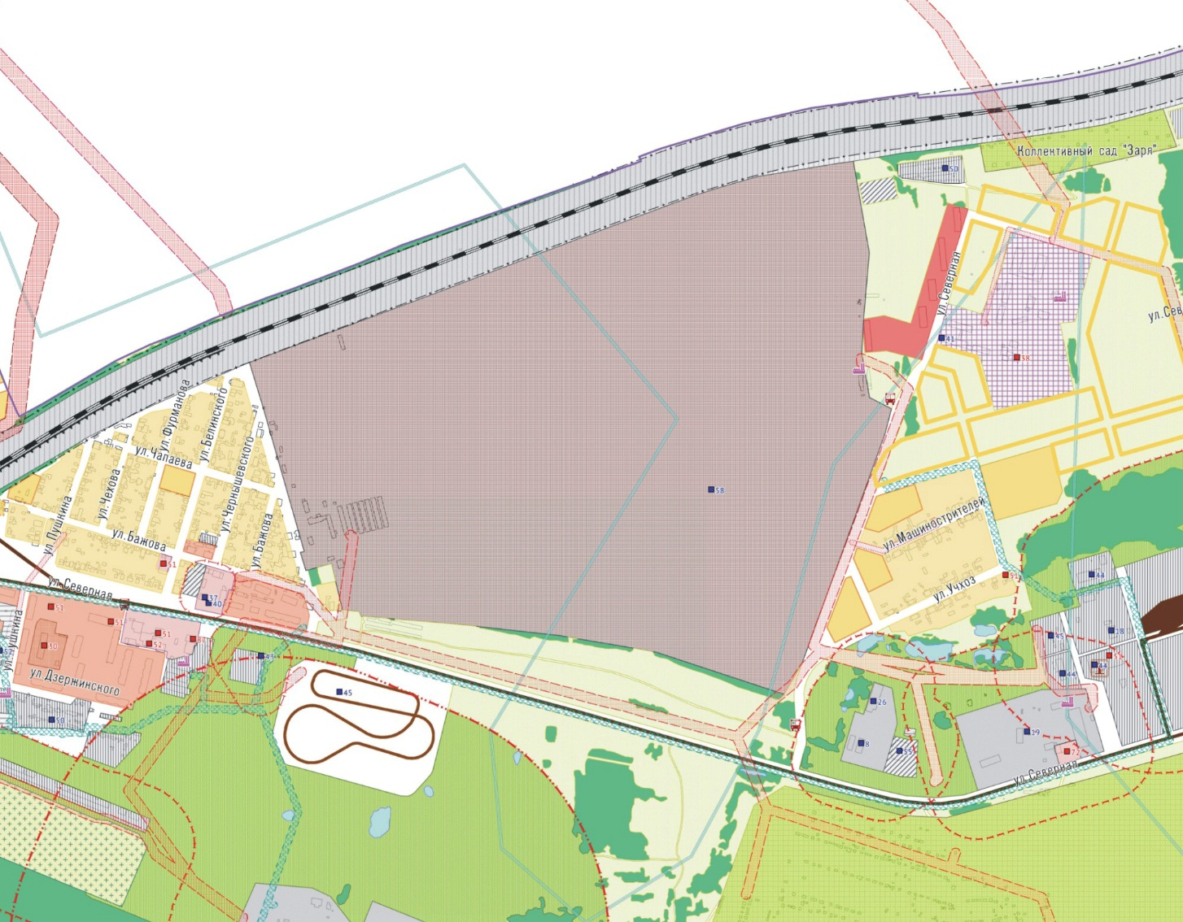

2. ПРОЕКТНЫЕ ПРЕДЛОЖЕНИЯ ПО ИСПОЛЬЗОВАНИЮ ТЕРРИТОРИИ ЖИЛОГО РАЙОНА В ВОСТОЧНОЙ ЧАСТИ КАМЫШЛОВСКОГО ГО

2.1. Основные положения проекта в городе Камышлове
Общая площадь территории объекта проектирования 22,6 га.
При разработке проекта учитывалось существующее положение.
В соответствии с Генеральным планом МО «Камышловский ГО» территория относится к зоне предприятий сельскохозяйственного назначения, что в свою очередь противоречит размещению жилой застройки. В свою очередь, правила землепользования и застройки регламентируют расположение зоны сельскохозяйственных угодий (СХ-6). Проектом были предложены новые решения по освоению данной территории, а именно размещение транспортно-логистического центра.
В целях обеспечения устойчивого развития территории и возможности ее максимального использования предусматривается формирование следующих основных функциональных зон:
- коммунально-складской;
- общественно-деловой;
- инженерной инфраструктуры;
- транспортной инфраструктуры.

2.2 Архитектурно-планировочное решение и планируемое функциональное зонирование территории
Проектируемая территория представлена двумя замкнутыми формами в виде сложного многоугольника. Предлагаемая планировочная структура сформирована на основе транспортных связей, позволяющих обеспечить доступ к рассматриваемой территории.
Основные въезды на территорию предусматриваются с южной и восточной стороны.
В границах проектирования предлагается разместить объекты административного, бытового, коммунально-складского, транспортного и инженерного назначения:
1. Зоны размещения административных зданий – в районе перекрестка улицы Северная.
В объекты административного назначения будут входить:
- административно-бытовой корпус, который включает в себя административные и офисные помещения, центры обработки данных, диспетчерские пункты, служебные кабинеты, медицинского обслуживания и помещения иного назначения;
- контрольно-пропускной пункт (КПП).
В объекты бытового назначения:
- двухэтажная гостиница на 25 мест;
- объект общественного питания (кафе) на 40 посадочных мест;
- открытый торгово-ярморочный центр.
2. Площадки для размещения коммунально-складских комплексов – полностью занимают северную часть проекта.
В объекты коммунально-складского назначения:
- инженерный корпус по ремонту оборудования и тары;
- склад утильсырья без переработки;
- два овощехранилища;
- два склада для хранения мясопродуктов;
- склад для хранения молочных продуктов.
3. Площадки для размещения объектов инженерной инфраструктуры. Размещены по всей территории участка в соответствии с необходимостью подвода инженерных коммуникаций.
В объекты инженерного назначения:
- пожарные резервуары;
- водозабор хозяйственного водопровода (скважина);
- котельная;
- трансформаторный пункт;
- очистные сооружения поверхностного стока закрытого типа.
4. Площадка для размещения объектов транспортной инфраструктуры. Размещена в южной части участка, вблизи административно-бытового комплекса.
В объекты транспортного назначения:
- автозаправочная станция;
- автосервис и автомойка от 2 до 5 постов;
- стоянка специальных транспортных средств;
- стоянка для легковых автомобилей на 156 машино-мест;
- стоянка для грузовых автомобилей на 163 машино-место.
Настоящим проектом предложена организация коммунально-логистического комплекса с развитой транспортной инфраструктурой и общественно-деловым центром. В отношении инженерной инфраструктуры планируется разместить трансформаторный пункт и газовую котельную для обслуживания данной территории.
Площадь участка проекта планировки – 22,6 га;
Площадь застройки проектируемой – 50492,15 м²
Коэффициент застройки – 0,22.

2.3. Проектный баланс территории
Согласно материалам проекта планировки («Чертеж планировки территории» лист 7) территория проектирования занимает 22,6 га.
Проектный баланс территорий в соответствии с функциональными зонами, в которые объединены земли по требованиям Градостроительного кодекса РФ, приводится в таблице 8.
Таблица 8
Проектный баланс рассматриваемой территории
Наименование территорий | Площадь,  га | % ко всей  территории проекта
1 | 2 | 3
1. Общая площадь земель в границе проектирования | 22,6 | 100
в том числе:
1.1. Административно-бытовая зона | 0,8 | 3,5
1.2. Коммунально-складская зона | 13,6 | 60,2
1.3. Зона объектов инженерной инфраструктуры | 0,1 | 0,4
1.4. Зона объектов транспортной инфраструктуры | 6,6 | 29,2
1.5. Территория общего пользования | 1,5 | 6,7

2.4 Застройка территории
На территории проектирования здания размещены условно. Месторасположение застройки будет уточнятся на следующей стадии проектирования.
На данный момент застройка представлена административными, бытовыми, коммунально-складскими объектами. Общие данные об этажности, площади застройки и площади зданий в целом представлена в таблице 9.

Таблица 9
Данные об этажности, площади застройки и площади зданий в целом
№п/п | Наименование объекта | Этажность зданий | Площадь застройки, кв.м | Площадь зданий, кв.м
1 | 2 | 3 | 4 | 5
1. | Административно-бытовой корпус | 2 | 801,5 | 1603,0
2. | Инженерный корпус по ремонту оборудования и тары | 1 | 1102,1 | 1102,1
3. | Склад утильсырья без переработки | 1 | 901,7 | 901,7
4. | Овощехранилище | 1 | 14441,4 | 14441,4
5. | Овощехранилище | 1 | 14441,4 | 14441,4
6. | Склад для хранения мясопродуктов | 1 | 5410,4 | 5410,4
7. | Склад для хранения мясопродуктов | 1 | 5410,4 | 5410,4
8. | Склад для хранения молочных продуктов | 1 | 5410,4 | 5410,4
9. | КПП и весовая | 1 | 80,0 | 80,0
10. | АЗС | 1 | 84,2 | 84,2
11. | Автосервис и автомойка до 5 постов | 1 | 801,5 | 801,5
12. | Гостиница на 25 мест | 2 | 801,5 | 1603,0
13. | Кафе на 40 посадочных мест | 1 | 300,5 | 300,5
 | ИТОГО |  | 49987,0 | 51590,0

Большую часть территории проектирования займут объекты коммунально-складского назначения 92% (46015,7 кв.м).

2.5 Трудовые ресурсы
Безработица является одной из важных и актуальных тем на сегодняшний день. С начала 2015 года в Камышловский центр занятости в поиске работы обратились 863 человека. По состоянию на 1 июня 2015 г., в г. Камышлов на учёте числилось 497 безработных, уровень регистрируемой безработицы – 2,1%. В отличие от 2010 года уровень безработицы снизился на 4,33% (показатель составлял 6,43%).
Логистический центр может обеспечить местами приложения труда 240 человек.
Количество рабочих, на территории логистического центра, рассчитано исходя из рассматриваемых аналогов. На этапе проектирования было рассмотрено множество вариантов логистических центров разных направлений, в состав которых входили жилые районы для сотрудников, портовые зоны, складские комплексы, торговые зоны, зоны контейнерных площадок, административно-бытовые и многофункциональные центры.
Некоторые примеры аналогов логистических и административно-бытовых центров представлены в таблице 10.

Таблица 10
Аналоги логистических и административно-бытовых центров
Наименование объекта | Площадь территории общая/застройки,  га | Процентное соотношение площади застройки к площади территории, % | Кол-во работников, чел
1 | 2 | 3 | 4
Логистические комплексы
Офисно – логистический комплекс со складским комплексом | 10/4,8 | 48,0 | 1800 в 1 смену
Транспортно –логистический центр | 3,5/1,5 | 42,9 | 190 в 1 смену
Индустриально – логистический комплекс | 25/13,0 | 52,0 | 270 в 1 смену
Торгово – транспортно – складской комплекс | 60/- | - | 1870 в 1 смену
Офисно – логистический комплекс, г. Москва | 138/70,2 | 50,9 | 3220 в 1 смену
Транспортно-логистический комплекс | 1,44/0,56 | 38,9 | -
Многофункциональные и административно-бытовые центры
Многофункциональный административно-деловой центр, г. Воронеж | 1,33/0,57 | 42,9 | 2800
Многофункциональный центр | 4,3/2,5 | 58,1 | 7000
Административно-деловой комплекс | 4,57/3,1 | 67,8 | 9600
Офисный комплекс «Фили-2», г. Москва | 6,33/2,28 | 36,0 | 6500

Данные о количестве рабочих мест, на территории логистического центра, представлены в таблице 11.

Таблица 11
Данные о количестве рабочих мест
№п/п | Наименование объекта | Площадь застройки, кв.м | Рабочие места, чел
1 | 2 | 3 | 4
1. | Административно-бытовой корпус | 801,5 | 50
2. | Инженерный корпус по ремонту оборудования и тары | 1102,1 | 15
3. | Склад утильсырья без переработки | 901,7 | 10
4. | Овощехранилище | 14441,4 | 25
5. | Овощехранилище | 14441,4 | 25
6. | Склад для хранения мясопродуктов | 5410,4 | 20
7. | Склад для хранения мясопродуктов | 5410,4 | 20
8. | Склад для хранения молочных продуктов | 5410,4 | 20
9. | КПП и весовая | 80,0 | 5
10. | АЗС | 84,2 | 5
11. | Автосервис и автомойка до 5 постов | 801,5 | 20
12. | Гостиница на 25 мест | 801,5 | 10
13. | Кафе на 40 посадочных мест | 300,5 | 15
 | ИТОГО |  | 240

Количество мест приложения труда может меняться в зависимости от изменяемой площади и назначения застройки.
Ежедневно на территории логистического центра будет находится 350 человек, из которых 240 человек – рабочий персонал. То есть ориентировочно логистический центр будет посещать 110 человек.

2.5. Зона инженерной инфраструктуры
Настоящим проектом предлагается обеспечение планируемых к размещению объектов проектируемой территории системами водо-, тепло-, электроснабжения и водоотведения. В рамках проекта планировки выполнен ориентировочный расчет нагрузок логистического комплекса. Расчеты по перспективным объемам энергопотребления выполнены в соответствии с Нормативами градостроительного проектирования Свердловской области НГПСО 1-2009.66, а также на основании анализа энергопотребления схожих объектов.

Водоснабжение
Настоящим проектом предусматривается 100% обеспечение всей территории логистического комплекса централизованной системой хозяйственно-питьевого водоснабжения с вводом сети в здание. Водоснабжение площадки планируется от проектируемой водозаборной скважины.
На территории проекта предполагается размещение регулирующих резервуаров чистой воды. В границах проектируемой территории система водоснабжения принимается объединенная хозяйственно-питьевая и противопожарная. Для надежности системы предлагается «закольцовка» водопроводной сети. Уточнение трассировки, диаметров труб, а также расстановка пожарных гидрантов выполняются на этапах рабочего проектирования.
Расчеты объема водопотребления сведены в таблицу 12.
Таблица 12
Расчетные объемы водопотребления
Потребители | Единицы измерения | Показатели | Объем водопотребления, м³/сут.
1 | 2 | 3 | 4
Объекты административного назначения | работающие | 55 | 1,38
Объекты бытового назначения:  - гостиница  - кафе | мест  работающие  мест  работающие | 25  10  40  15 | 0,63  0,25  2,88  0,38
Объекты коммунально-складского назначения:  - инженерный корпус по ремонту оборудования и тары  - склады и овощехранилища | работающие  работающие | 15  120 | 0,38  3,0
Объекты транспортного назначения:  - АЗС  - автосервис и автомойка до 5 постов | работающие  кол-во постов  работающие | 5  3  20 | 0,13  7,2  0,5
Полив | м² | 146 420,0 | 58,57
ИТОГО |  |  | 75,3
Примечания: 1. Удельное среднесуточное хозяйственно-питьевое водопотребление на 1 работающего принято 25 л/сут. 2. Удельное среднесуточное хозяйственно-питьевое водопотребление для гостиницы принято 200 л/сут. на 1 место. 3. Удельное среднесуточное хозяйственно-питьевое водопотребление для автомойки принято по аналогичным проектам. 4. Удельное среднесуточное потребление воды на полив принято 0,4 л/м².
В соответствии с Федеральным законом Российской Федерации от 22 июля 2008г. № 123-ФЗ «Технический регламент о требованиях пожарной безопасности» необходимо учитывать расходы воды на наружное пожаротушение. Общий расход воды на наружное пожаротушение 1 пожара в течение 3 часов составит 162 м³. Наружное пожаротушение предусматривается от пожарных гидрантов на водопроводной сети. Объем резервуаров с чистой водой составит - 170 м³.
Водоотведение
На территории логистического комплекса предусматривается 100% обеспечение всей проектной застройки централизованной системой водоотведения. Отведение стоков предполагается в существующий самотечный коллектор по ул. Северная с дальнейшим отведением стоков на городские очистные сооружения. Схема отведения хозяйственно-бытовых стоков предложена самотечная. Уточнение диаметров канализационных коллекторов выполняются на этапах рабочего проектирования.
Расчеты объема хозяйственно-бытовых стоков от проектируемой территории сведены в таблицу 13.
Таблица 13
Расчетные объемы хозяйственно-бытовых стоков
Потребители | Единицы измерения | Показатели | Объем водопотребления, м³/сут.
1 | 2 | 3 | 4
Объекты административного назначения | работающие | 55 | 1,38
Объекты бытового назначения:  - гостиница  - кафе | мест  работающие  мест  работающие | 25  10  40  15 | 0,63  0,25  2,88  0,38
Объекты коммунально-складского назначения:  - инженерный корпус по ремонту оборудования и тары  - склады и овощехранилища | работающие  работающие | 15  120 | 0,38  3,0
Объекты транспортного назначения:  - АЗС  - автосервис и автомойка до 5 постов | работающие  кол-во постов  работающие | 5  3  20 | 0,13  7,2  0,5
ИТОГО |  |  | 16,73
Примечание: Среднесуточные объемы канализации бытовых сточных вод принимаются равными удельному среднесуточному водопотреблению без учета расходы воды на поливку территории.
Теплоснабжение
Проектом предусмотрено 100% обеспечение проектируемой территории централизованной системой теплоснабжения. Источником теплоснабжения объектов логистического комплекса планируется пристроенная газовая котельная. От котельной по теплопроводам тепло доставляется потребителям. Система теплоснабжения предлагается двухтрубная. Уточнение диаметров труб выполняются на этапах рабочего проектирования.
Расчеты теплопотребления сведены в таблицу 14.
Таблица 14
Расчет теплопотребления
Потребители | Площадь, м² | Потребители, чел. | Суммарный тепловой поток, МВт | Суммарный тепловой поток, Гкал/час
1 | 2 | 3 | 4 | 5
Объекты административного назначения | 1683,0 | 55 | Отопление-0,25  ГВС-0,009  Вентиляция-0,03 | Отопление-0,21  ГВС-0,007  Вентиляция-0,26
Объекты бытового назначения | 1903,5 | 90 | Отопление-0,29  ГВС-0,015  Вентиляция-0,03 | Отопление-0,25  ГВС-0,013  Вентиляция-0,026
Объекты коммунально-складского назначения | 47117,8 | 135 | Отопление-7,07  Вентиляция-0,002 | Отопление-6,08  Вентиляция-0,002
Объекты транспортного назначения | 885,7 | 25 | Отопление-0,13  ГВС-0,004  Вентиляция-0,015 | Отопление-0,11  ГВС-0,003  Вентиляция-0,013
ИТОГО | 51590,0 | 305 | 7,85 | 6,97
Примечания: 1.Минимальный расчетный показатель расхода тепла на отопление принят - 150,0Вт/м². 2.Минимальный расчетный показатель расхода тепла на горячее водоснабжение принят - 175,2Вт/чел. 3.Минимальный расчетный показатель расхода тепла на вентиляцию принят - 18,0Вт/м².
Электроснабжение
Электроснабжение проектируемой территории планируется осуществить от проектируемой трансформаторной подстанции 10/0,4кВ. Запитать электроподстанцию предусмотрено от линии электропередачи 10кВ, проходящей вдоль ул. Северная. От трансформаторного пункта электричество по линиям электропередачи 0,4кВ будет доставляется к потребителю. На данной стадии проектирования схема электроснабжения решается до ТП, трассировка ЛЭП 0,4кВ уточняется на рабочих этапах проектирования.
Результаты расчета объемов электропотребления сведены в таблицу 15.
Таблица 15
Расчетные объемы электропотребления
Потребители | Показатель | Объем электропотребления, кВт
1 | 2 | 3
Объекты административного назначения | 1683,0 м² | 0,07
Объекты бытового назначения:  - гостиница  - кафе | 25 мест  40 мест | 0,008  0,004
Объекты коммунально-складского назначения:  - инженерный корпус по ремонту оборудования и тары  - склады и овощехранилища | 1102,1 м²  46015,7 м² | 0,05  2,53
Объекты транспортного назначения | 885,7 м² | 40
ИТОГО |  | 42,66
Примечания: 1. Удельные расчетные электрические нагрузки на 1 работающего для объектов общественного назначения приняты 0,043кВт/м². 2. Удельные расчетные электрические нагрузки на 1 работающего для объектов коммунально-складского назначения приняты 0,055кВт/м². 3. Удельные расчетные электрические нагрузки для автомойки приняты по аналогичным проектам. 4. Удельные расчетные электрические нагрузки на 1 место для гостиницы приняты 0,34кВт/место. 5. Удельные расчетные электрические нагрузки на 1 место для кафе приняты 0,104кВт/место.
Газоснабжение
Газоснабжение логистического комплекса не предусматривается. Потребление газа планируется только на отопление в объеме 820 м³/час.
Связь
Проектом предлагается обеспечить проектируемую территорию фиксированной телефонной связью, а также услугами Интернета. Предполагаемая точка подключения – автоматическая телефонная станции по ул. Строителей, 26. Также территория Камышловского городского округа находится в зоне покрытия компаний сотовой связи «Мотив», «Билайн» и «Ростелеком» («UteL»)

2.3.5. Зона транспортной инфраструктуры
В основу развития улично-дорожной сети проектируемого участка положены принципы оптимальной транспортной доступности объектов тяготения, а также учтены предложения генерального плана г. Камышлов.
Учитывая расположение проектируемой территории, прокладка новой улично-дорожной сети не требуется. Проектом предложен ремонт (или замена) покрытия проезжих частей, а также приведение основных параметров улиц в соответствие нормативным значениям в зависимости от категории. Красные линии определены в соответствии с требованиями СП 42.13330.2011.
Въезды на проектируемую территорию предложены с магистральной улицы общегородского значения регулируемого движения, проходящей в широтном направлении, ул. Северная (с южной стороны) и с улицы местного значения, проходящей в меридиональном направлении, ул. Северная (с восточной стороны).
Поперечные профили улиц и дорог запроектированы в соответствии с СП 42.13330.2011. Ширина поперечных профилей улиц в красных линиях составляет:
- магистральная улица общегородского значения регулируемого движения – 40м (ширина полосы движения – 3,5м, число полос – 2, протяженность в границах проектирования – 0,75км);
- улицы местного значения в жилой застройке – 16-30м (ширина полосы движения – 3,5м, число полос – 2, протяженность в границах проектирования – 0,81км);
Плотность магистральной сети составляет 3,26 км/км² (при установленном нормативе 1,50 км/км²). Общая протяженность улично-дорожной сети 1,56 км. Плотность улично-дорожной сети 6,78 км/ км².
На проектируемом участке логистического центра предложено строительство внутриплощадочных проездов. Для обеспечения беспрепятственного дорожного движения планируется создание наземных парковочных мест на территории проектируемых объектов (156 машино-мест для легковых автомобилей и 163 машино-места для грузовых автомобилей).
Пешеходное движение организовано по всем улицам проектируемого участка, обеспечивая минимальную дальность перемещения до объектов пешеходного тяготения.
Для обеспечения нормативными радиусами обслуживания общественным транспортом (500 метров) проектируемой территории, предложено размещение дополнительного остановочного пункта общественного транспорта на магистральной улице общегородского значения регулируемого движения ул. Северная в районе северо-западной границы рассматриваемого участка.
Для обеспечения безопасности дорожного движения на рассматриваемой территории проектом предложено размещение нерегулируемых пешеходных переходов на улице Северная в районе юго-западной границы участка, в районе пересечения ул. Северная и ул. Учхоз, а также на ул. Северная в районе северной границы проектируемой территории. В районе пересечения магистральной улицы общегородского значения регулируемого движения ул. Северная и улицы местного значения ул. Северная предложено размещение светофорного объекта.
Технико-экономические показатели транспортной инфраструктуры проектируемого участка приведены в таблице 16.
Таблица 16
Технико-экономические показатели транспортной инфраструктуры
№ п/п | Наименование | Существующее положение | Проектное положение
1 | 2 | 3 | 4
1. | Протяженность улично-дорожной сети всего, км | 1,56 | 1,56
 | в том числе:
2. | - магистральная улица общегородского значения регулируемого движения, км | 0,75 | 0,75
 | - улица местного значения, км | 0,81 | 0,81
3. | Плотность магистральной сети, км/км² | 3,26 | 3,26
4. | Плотность улично-дорожной сети, км/км² | 6,78 | 6,78
5. | Протяженность линий движения общественного транспорта, км | 1,49 | 1,49
6. | Количество машино-мест, шт | - | 299
7. | в том числе:
 | - количество машино-мест для легковых автомобилей, шт | - | 136
 | - количество машино-мест для грузовых автомобилей, шт | - | 163

2.3.6 Инженерная подготовка и вертикальная планировка территории
Инженерное освоение и благоустройство территорий это важная архитектурная и градостроительная проблема. Любая местность характеризуется определенными условиями рельефа, уровнем стояния грунтовых вод, опасностью затопления паводковыми водами и др. Сделать территорию более пригодной для строительства и эксплуатации можно по средствам инженерной подготовки.
В соответствии с требованиями действующих санитарных правил и норм, а также строительных правил (раздел «Инженерная подготовка территории и вертикальная планировка»), была разработана схема поверхностного водоотвода, которая включает следующие мероприятия:
- вертикальная планировка;
- поверхностный водоотвод.
Основные мероприятия по инженерной подготовке отражены на «Схема вертикальной планировки и инженерной подготовки территории» лист 5 графических материалов.
Инженерная подготовка территории, поверхностный водоотвод
Рельеф рассматриваемого участка территории всхолмленный. Отметки поверхности рассматриваемой территории колеблются в интервале от 90,17 до 110,20. Наиболее возвышенный участок располагается в северной части района проектирования, пониженный участок – в юго-восточной части рассматриваемой территории. Средний уклон по площадке составляет 26‰.
В основу проектных предложений заложено обеспечение организованной системы поверхностного водоотвода при максимальном сохранении существующего рельефа в соответствии с требованиями СП 42 13330 2011.
Максимальная отметка по осям проезжих частей – 110,20 м, минимальная – 90,17 м). В соответствии с требованиями СП 42 13330 2011 (СНиП 2.07.01-89* Градостроительство) проектом приняты уклоны по улично-дорожной сети от 4‰ до 44‰, встречаются незначительные по протяженности участки с уклонами до 70 ‰. Разница между отметками существующего рельефа и проектными отметками, принятыми в настоящем проекте, составляет от -0,12 до +0,06 метров.
На проектируемой территории водные объекты отсутствуют.
С учетом рельефа местности весь проектируемый район представляет собой три бассейна стока.
- Бассейн площадью 8 га. Отвод поверхностных вод осуществляется в восточном направлении по лоткам проезжих частей без очистки, с последующим сбросом стоков в сеть открытой ливневой канализации. Далее в северном направлении с насосной станции по напорному коллектору на очистные сооружения.
- Бассейн площадью 10,8 га. Отвод поверхностных вод осуществляется в северном направлении по лоткам проезжих частей без очистки, с последующим сбросом стоков в сеть открытой ливневой канализации.
- Бассейн с площадью 4,6 га. Отвод поверхностных вод осуществляется в северо-западном направлении по лоткам проезжих частей без очистки, с последующим сбросом стоков в сеть открытой ливневой канализации.
Схема размещения бассейнов стока приведена на рисунке 3.

Рисунок 3
Схема бассейнов стока
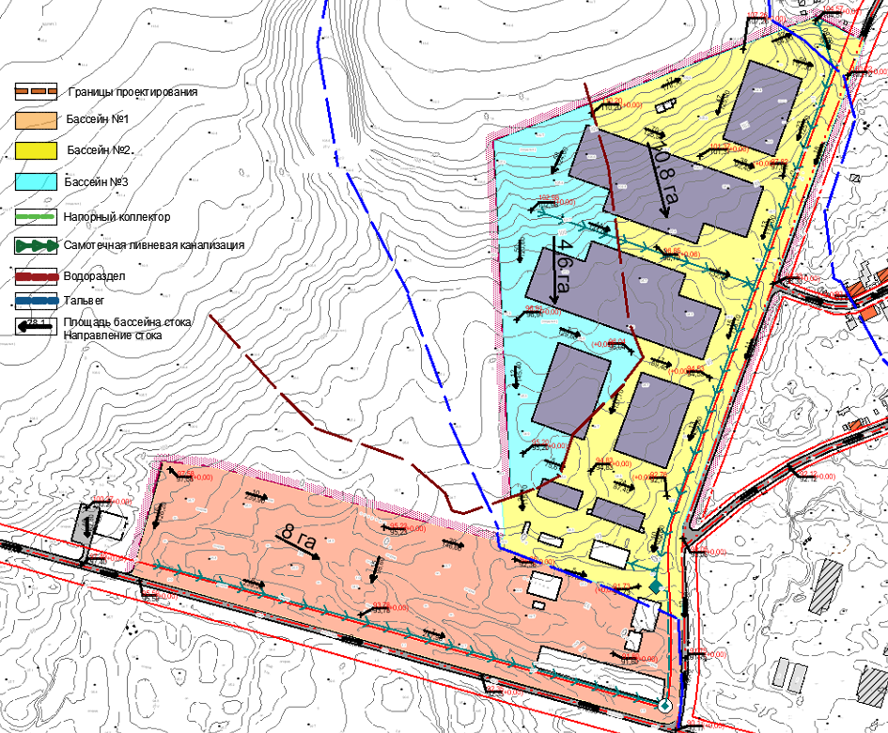
В данном разделе проекта планировки был произведен расчет расходов ливневых стоков. Справочные данные для расчета расходов дождевых стоков сведены в таблицу 17.
Таблица 17
Справочные данные для расчета расходов дождевых стоков
№  п\п | Наименование показателей | Обозначение и ед. измерения | Значение | Источник информации
1 | 2 | 3 | 4 | 5
1 | Годовой слой осадков (среднестатистический) в том числе: | h, мм | 467 | СП 131.13330.  2012
 | 1. За холодный период времени |  | 116
 | 2. За теплый период времени |  | 351

Опираясь на исходные и справочные данные, в результате расчетов были определены расходы воды с территории площадки. Результаты расчетов, исходя из условия 100 % отвода поверхностных вод с территории водонепроницаемых поверхностей, сведены в таблицу 18.
Таблица 18
Результаты расчетов расходов дождевых сточных вод
№  водосб. бас. | Суточный расход (средн.), м3/сут. | Годовой расход, м3/год
 |  | Дождевые | Талые | Поливомоечные
1 | 2 | 3 | 4 | 5
1 (S = 8 га) | 76,82 | 14040,00 | 4640,00 | 10689,03
2 (S = 10,8 га) | 69,09 | 18954,00 | 6264,00
3 (S = 4,6 га) | 29,43 | 8073,00 | 2668,00
ИТОГО | 175,34 | 41067,00 | 13572,00 | 10689,03

Поверхностный водоотвод с территории проектирования предлагается осуществить по средствам закрытой ливневой канализации. На юго-востоке проектируемой территории предлагается насосная станция, где по напорному коллектору поверхностный сток отводится на север к проектируемым очистным сооружениям ливневой канализации (через камеру гашения напора). Далее очищенный сток по средствам закрытого коллектора-ливнесброса предусмотрено организовать в южном направлении, за территорию существующей жилой застройки и коллективных садов, со сбросом на рельеф в направлении р. Пышма.
Состав элементов, используемых в проектировании системы по отводу дождевых стоков:
1. Самотечные коллекторы (d = (300 – 400 мм), l = 1,50 км);
2. Напорные коллекторы(d = (350 мм), l = 0,12 км);
3. Камеры гашения напора (1 шт.);
4. Ливневая насосная станция (1шт);
5. Очистные сооружения поверхностного стока (1 шт.);
5. Коллектор-ливнесброс (d = (350 мм), l = 2,20 км).
На территории площадки предусмотрено размещение локальных очистных сооружений.
В соответствии с СП 32.13330.2012 Канализация. Наружные сети и сооружения, при проектировании сооружений очистки сточных вод с территории предприятий следует предусматривать:
- устройства для равномерного распределения сточных вод и осадка между отдельными элементами сооружений, а также для отключения сооружений, на ремонт без нарушения режима работы комплекса;
- оборудование для непрерывного контроля качества поступающих и очищенных сточных вод, либо лабораторное оборудование для периодического контроля;
- оптимальную степень автоматизации работы, с учетом технико-экономического обоснования и др.
Генеральным планом города Камышлов предусмотрена организация поверхностного водоотвода как с территории проектирования, так и на прилегающих территориях. Отвод поверхностного стока с жилой застройки предложен по средствам самотечных открытых канав, со сбором в закрытой коллектор в районе площадки проектирования. Далее в южном направлении на проектируемые очистные сооружения поверхностного стока (на р. Пышма). Выкопировка из схемы вертикальной планировки и инженерной подготовки территории Генерального плана Камышловского городского округа
(с обозначением точки сброса условно чистых вод с территории площадки проектирования) приведена на рисунке 4.
Рисунок 4
Выкопировка из схемы вертикальной планировки и инженерной подготовки территории «Генерального плана Камышловского городского округа» (с обозначением точки сброса условно чистых вод с территории площадки проектирования)
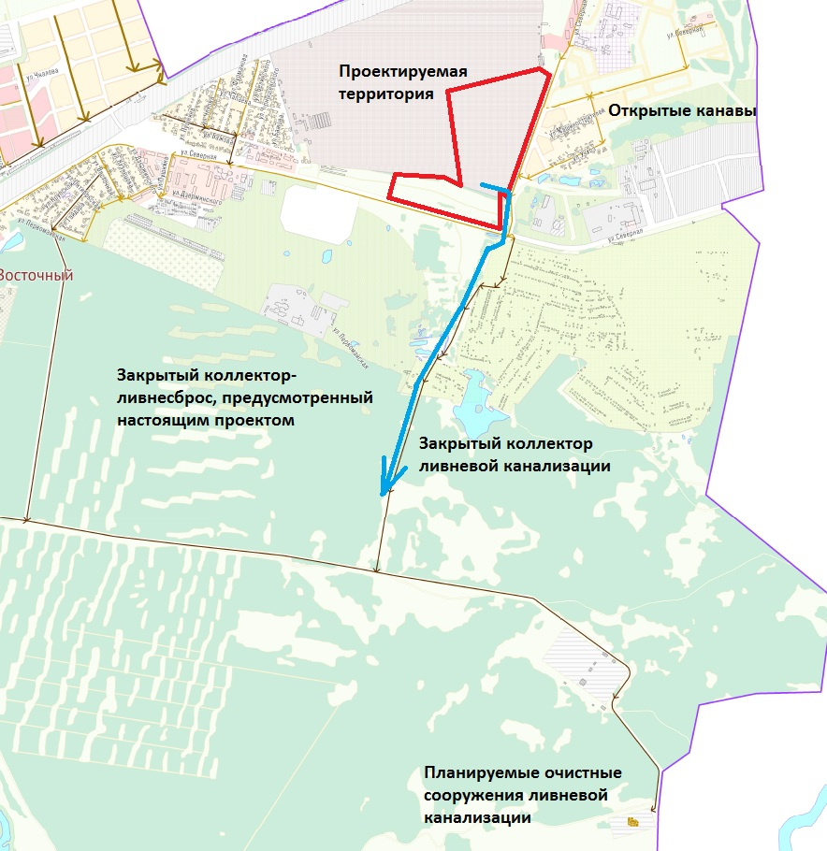
Настоящим проектом предусмотрено сохранение системы очистки поверхностного, предусмотренной генеральным планом. С целью последующий реализации данных предложений возможно использование проектируемого коллектора-ливнесброса в качестве перспективного закрытого коллектора (при условии реализации предложений по строительству очистных сооружений)
Инженерное благоустройство территории
Мероприятия по благоустройству включают в себя:
- организацию озеленения;
- устройство пешеходных дорожек.
Основным видом озеленения территории складских объектов проектом предусмотрен газон. На территории складских площадок следует предусматривать благоустроенные площадки для отдыха работающих, вдоль магистральных и производственных дорог - тротуары во всех случаях независимо от интенсивности пешеходного движения.
Для беспрепятственного доступа инвалидов ко всем необходимым объектам следует предусмотреть понижающие площадки в местах пересечения тротуаров с проезжей частью. Высота бортовых камней тротуара должна быть 0,0 мм. Минимальная ширина пониженного бордюра, исходя из габаритов кресла-коляски, должна быть не менее 1500 мм. Типовая конструкция понижающей площадки приведена на рисунке 5.
Данное мероприятие необходимо проводить на рабочей стадии проектирования.
Рисунок 5
Типовая конструкция понижающей площадки
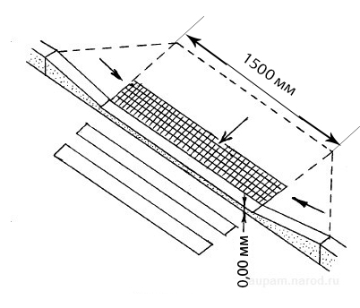

3. ОЦЕНКА ВОЗМОЖНОГО ВЛИЯНИЯ ПЛАНИРУЕМЫХ ДЛЯ РАЗМЕЩЕНИЯ ОБЪЕКТОВ МЕСТНОГО ЗНАЧЕНИЯ НА КОМПЛЕКСНОЕ РАЗВИТИЕ ТЕРРИТОРИИ

3.1 Экологическое состояние

3.1.1 Мероприятия по охране окружающей среды
Проектом по корректировке проекта планировки и проекта межевания территории малоэтажной застройки жилого района в восточной части Камышловского городского округа предусмотрено проведение мероприятий по охране окружающей среды.
Мероприятия по охране атмосферного воздуха
На проектируемом участке предлагается размещение логистического комплекса и овощехранилищ не выше IV класса опасности в соответствии с СанПиН 2.2.1/2.1.1.1200-03 «Санитарно-защитные зоны и санитарная классификация предприятий, сооружений и иных объектов». Согласно данному документу в целях обеспечения безопасности населения вокруг объектов, являющихся источниками воздействия на среду обитания и здоровье человека, устанавливается специальная территория с особым режимом использования – санитарно-защитная зона.
Территория проектирования разделена на два участка: северный и южный. Поскольку на участках здания расположены условно санитарно-защитная зона устанавливается от площадок: для северной СЗЗ составит 50 м, для южной 100 м. На следующей стадии проектирования при уточнении месторасположения застройки санитарно-защитные зоны устанавливаются от зданий. Санитарно-защитные зоны объектов, расположенных на площадках представлены в таблице 19.

Таблица 19
Санитарно-защитные зоны объектов, расположенных в границах проектирования
№п/п | Наименование объекта | Класс опасности | Санитарно-защитная зона, м
1 | 2 | 3 | 4
1. | Склад утильсырья без переработки | V | 50
2. | Овощехранилище | V | 50
3. | Склад для хранения мясопродуктов | V | 50
4. | Склад для хранения молочных продуктов | V | 50
5. | Очистные сооружения поверхностного стока закрытого типа | V | 50
6. | АЗС | IV | 100
7. | Автосервис и автомойка от 2 до 5 постов | IV | 100
8. | Кафе | V | 50
9. | Торгово-ярморочный центр | V | 50
10. | Стоянка для легковых автомобилей на 156 машино-мест | - | от 25 до 50 в зависимости от застройки
11. | Стоянка для грузовых автомобилей на 163 машино-место | IV | 100

Санитарно-защитные зоны показаны на схеме границ зон с особыми условиями использования территории, лист №3.
В целом для снижения негативного воздействия, связанного с химическим загрязнением атмосферного воздуха, рекомендуется проведение следующих мероприятий:
- снижение пылевой нагрузки на население путем пылеподавления (полив территории в летний период), благоустройства и озеленения территории, повышения качества дорожного покрытия, оптимизации транспортных потоков, обеспечения своевременной санитарной очистки территории;
- организация мониторинга и контроля за состоянием атмосферного воздуха на границе СЗЗ объектов и жилых районов;
- посадка специального озеленения в санитарно-защитных зонах для защиты населения от негативного влияния объектов.

Мероприятия по охране поверхностных и подземных водных ресурсов
Подземные воды
Подземные источники питьевого водоснабжения на проектируемом участке отсутствуют. На территории логистического комплекса предлагается установка пожарных резервуаров и размещение скважины.
Для защиты подземных вод от загрязнения проектом предусматривается 100% обеспечение всей проектной застройки централизованной системой водоотведения.
Поверхностные воды
На территории проектирования водные объекты отсутствуют.
Ближайший водный объект – река Пышма протекает в 2,9 км от границ проектирования.
Мероприятия по охране почв и грунтов
Для защиты почвы предлагается организовать систему сбора, хранения и утилизации отходов, которые приводят к накоплению в почве загрязняющих веществ и вовлечению их в кругооборот, нарушению целостности растительного покрова и зарастанию участков земли сорной растительностью.
Также на территории комплекса предусматривается 100% обеспечение всей проектной застройки централизованной системой водоотведения.
В центральной части логистического центра предлагается размещение очистных сооружений поверхностного стока закрытого типа. Дождевые стоки планируется отводить на проектируемые локальные очистные сооружения, откуда стоки после очистки и обеззараживания будут сбрасываться на рельеф за границей проектирования вблизи р. Пышма с последующем стоком в реку.
Водный кодекс РФ от 03.06.2006 №74-ФЗ устанавливает, что сброс сточных или дренажных вод запрещается в водные объекты, которые:
- содержат природные лечебные ресурсы;
- отнесены к особо охраняемым водным объектам;
либо располагаются в границах:
- зон санитарной охраны источников питьевого и хозяйственно-бытового водоснабжения;
- рыбоохранных зон, рыбохозяйственных заповедных зон;
- первой, второй зон округов санитарной (горно-санитарной) охраны лечебно-оздоровительных местностей и курортов.
Мероприятия, влияющие на физические факторы
Проектом планировки предлагается продолжить регулярные наблюдения за радиоактивным загрязнением приземной атмосферы, за суммарной мощностью экспозиционной дозы гамма-излучения.

3.1.2 Планировочные ограничения
Охранные зоны объектов электросетевого хозяйства
Электроснабжение логистического центра предлагается осуществлять от проектируемого трансформаторного пункта 10/0,4. Запитать ТП предусматривается проектной линией электропередачи от существующей ЛЭП 10 кВ. В соответствии с Постановлением Правительства РФ №160 от 24 февраля 2009 г. «О порядке установления охранных зон объектов электросетевого хозяйства и особых условий использования земельных участков, расположенных в границах таких зон» устанавливаются границы охранных зон от крайних проводов линий электропередачи в обе стороны на расстоянии 10 метров. От ТП предусматривается охранная зона 10 м.
Охранная зона, минимальное расстояние от газопровода до фундаментов зданий и сооружений
В границах проектирования предлагается проложить газопровод давлением 0,6 МПа. В соответствии с СП 62.13330.2011 «Газораспределительные системы» минимальное расстояние от оси данных газопроводов до фундаментов зданий и сооружений составит 7 м в каждую сторону, охранная зона, в соответствии с Постановлением Правительства РФ от 20 ноября 2000 г. №878 «Об утверждении Правил охраны газораспределительных сетей», составит 3 м.
Минимальные расстояния от водопровода до фундаментов зданий и сооружений
Проектом предусматривается 100% обеспечение всей проектной застройки централизованной системой водоснабжения. В соответствии с СП 42.13330.2011 «Градостроительство. Планировка и застройка городских и сельских поселений» (актуализированная редакция СНиП 2.07.01-89*) минимальное расстояние от водопровода до фундаментов зданий и сооружений составит 5 м в каждую сторону.
От существующих сетей показатели не изменятся.
Минимальные расстояния от канализации до фундаментов зданий и сооружений
На территории проектирование предусматривается прокладка напорной и самотечной канализации. В соответствии с СП 42.13330.2011 «Градостроительство. Планировка и застройка городских и сельских поселений» (актуализированная редакция СНиП 2.07.01-89*) минимальное расстояние от самотечной канализации до фундаментов зданий и сооружений составит 3 м, от напорной 5 м в каждую сторону.
Зоны санитарной охраны источников водоснабжения
На участке планируется размещение скважины и пожарных резервуарах. В соответствии с санитарными правилами и нормами «Зоны санитарной охраны источников водоснабжения и водопроводов питьевого назначения СанПиН 2.1.4.1110-02», граница первого пояса ЗСО для скважины составит 50 м, для резервуаров 30 м.
Границы III зоны округа горно-санитарной охраны
Границы III зоны округа горно-санитарной охраны на проект не изменятся.
Проектом предлагается на следующей стадии проектирования предусмотреть размещение объектов административного, бытового, коммунально-складского, транспортного и инженерного назначения таким образом, чтобы не оказывать отрицательное влияние на природные лечебные ресурсы и санитарное состояние курорта Обуховский.

3.1.3 Решения по сбору, временному хранению, транспортировке, обезвреживанию и размещению отходов
На проектируемой территории будут образовываться и накапливаться отходы различных видов, которые должны подлежать учету, сбору, накоплению и хранению, дальнейшей утилизации, обезвреживанию и захоронению.
Согласно ФЗ от 24.06.1998 №89-ФЗ «Об отходах производства и потребления» используются следующие понятия:
- отходы производства и потребления – это остатки сырья, материалов, полуфабрикатов, иных изделий или продуктов, которые образовались в процессе производства или потребления, а также товары (продукция), утратившие свои потребительские свойства;
- твердые бытовые отходы (ТБО) – отходы потребления, образующиеся в результате деятельности человека, содержания домашних животных и птиц, устаревшие, пришедшие в негодность предметы домашнего обихода, отходы от функционирования культурно-бытовых, учебных учреждений, организаций и предприятий торговли и общественного питания, и других предприятий и организаций общественного назначения;
- опасные отходы – отходы, которые содержат вредные вещества, обладающие опасными свойствами (токсичностью, взрывоопасностью, пожароопасностью, высокой реакционной способностью) или содержащие возбудителей инфекционных болезней, либо которые могут представлять непосредственную или потенциальную опасность для окружающей природной среды и здоровья человека самостоятельно или при вступлении в контакт с другими веществами.
Отходы в зависимости от степени негативного воздействия на окружающую среду подразделяются на пять классов опасности:
I класс – чрезвычайно опасные отходы;
II класс – высокоопасные отходы;
III класс – умеренно опасные отходы;
IV класс – малоопасные отходы;
V класс – практически неопасные отходы.
Отходы потребления
Отходы потребления - остатки сырья, материалов, полуфабрикатов, иных изделий или продуктов, образовавшихся в процессе потребления, а также товары, утратившие свои потребительские свойства.
Объем твердых бытовых отходов рассчитывается исходя из минимальных показателей накопления коммунальных отходов в соответствии с НГПСО 1-2009.66, глава 50 и Генеральной схемой очистки и уборки территории для муниципального образования «Камышловский муниципальный район».
Расчет накопления твердых бытовых отходов приведен в таблице 20.
Таблица 20
Расчет накопления твердых бытовых отходов
Наименование | Расчетная единица | Норма накопления, м3/год | Показатели | Количество ТБО, м3/год
1 | 2 | 3 | 4 | 5
Отходы от бытовых помещений организаций (для постоянных рабочих мест) | на 1 сотрудника | 0,7 | 240 | 168,0
Отходы от объекта общественного питания | на 1 место | 0,25 | 40 | 10,0
Отходы от предприятия торговли (рынок) | на 1 кв.м торговой площади | 0,04 | 3550,0 | 142,0
Отходы от гостиницы | на 1 место | 1,01 | 25 | 25,25
ИТОГО |  |  |  | 345,25

В соответствии с нормативами, бытовые отходы от бытовых помещений организаций на проектируемой территории составляют 345,25 м³/год или 0,95 м³/сутки.
Отходы от складов
Отходы от производств и складских помещений – остатки сырья, материалов, полуфабрикатов, иных изделий или продуктов, образовавшихся в процессе производства, а также товары, утратившие свои потребительские свойства.
В соответствии со Сборником «Безопасное обращение с отходами», 2002 г, на 1 кв.м площади склада приходится 35 кг или 0,07 м³ отходов в год. Расчет накопления отходов на территории складской зоны приведен в таблице 21.
Таблица 21
Расчет накопления отходов от складов
Наименование | Расчетная единица | Норма накопления, м3/год | Показатели | Количество отходов, м3/год
1 | 2 | 3 | 4 | 5
Отходы от складов логистического центра | на 1 кв.м складской площади | 0,07 | 46015,8 | 3221,11

Исходя из этих значений, объем отходов от складов логистического центра будет составлять 3221,11 м³/год или 8,8 м³/сутки.
Обращение с отходами
Обращение с каждым видом отходов зависит от их происхождения, агрегатного состояния, физико-химических свойств субстрата, количественного соотношения компонентов и степени опасности для здоровья населения и среды обитания человека.
В соответствии с СанПиН 2.1.7.1322-03 «Гигиенические требования к размещению и обезвреживанию отходов производства и потребления» процесс обращения с отходами может включать в себя следующие этапы: образование, накопление и временное хранение, первичная обработка (сортировка, дегидрация, нейтрализация, прессование, тарирование и др.), транспортировка, вторичная переработка (обезвреживание, модификация, утилизация, использование в качестве вторичного сырья), складирование, захоронение и сжигание.
Юридические лица и индивидуальные предприниматели при размещении отходов в специально установленных местах должны соблюдать следующие условия:
- выполнение экологических и санитарных требований;
- обеспечения радиационной безопасности;
- наличие землеотводных документов на места размещения отходов;
- наличие разрешения, выданного в установленном порядке на определенный срок, для размещения конкретных видов отходов.
Сбор и временное хранение отходов
Сбор отходов – прием или поступление отходов от физических лиц и юридических лиц в целях дальнейшего использования, обезвреживания, транспортирования, размещения таких отходов.
Требования к временному хранению отходов определяются в соответствии с СанПиН 2.1.7.1322-03 «Гигиенические требования к размещению и обезвреживанию отходов производства и потребления». Согласно данному документу временное хранение отходов на территории предназначается для селективного сбора и накопления отдельных разновидностей отходов, для использования отходов в последующем технологическом процессе с целью обезвреживания (нейтрализации), частичной или полной переработки и утилизации на вспомогательных производствах.
Хранение сыпучих и летучих отходов в помещениях в открытом виде не допускается.
Условия сбора и накопления определяются классом опасности отходов, способом упаковки и отражаются в Техническом регламенте (проекте, паспорте предприятия, ТУ, инструкции) с учетом агрегатного состояния и надежности тары. При этом хранение твердых отходов I класса разрешается исключительно в герметичных оборотных (сменных) емкостях (контейнеры, бочки, цистерны); II – в надежно закрытой таре (полиэтиленовых мешках, пластиковых пакетах); III – в бумажных мешках и ларях, хлопчатобумажных и текстильных мешках; IV – навалом, насыпью, в виде гряд.
При временном хранении отходов в нестационарных складах, на открытых площадках без тары (навалом, насыпью) или в негерметичной таре должны соблюдаться следующие условия:
- временные склады и открытые площадки должны располагаться с подветренной стороны по отношению к жилой застройке;
- поверхность хранящихся насыпью отходов или открытых приемников-накопителей должна быть защищена от воздействия атмосферных осадков и ветров (укрытие брезентом, оборудование навесом и т.д.);
- поверхность площадки должна иметь искусственное водонепроницаемое и химически стойкое покрытие (асфальт, керамзитобетон, полимербетон, керамическая плитка и др.);
- по периметру площадки должна быть предусмотрена обваловка и обособленная сеть ливнестоков с автономными очистными сооружениями; допускается ее присоединение к локальным очистным сооружениям в соответствии с техническими условиями;
- поступление загрязненного ливнестока с этой площадки в общегородскую систему дождевой канализации или сброс в ближайшие водоемы без очистки не допускается.
Хранение мелкодисперсных отходов в открытом виде на площадках без применения средств пылеподавления не допускается.
Размещение отходов в природных или искусственных понижениях рельефа (выемки, котлованы, карьеры и др.) допускается только после проведения специальной подготовки ложа на основании предпроектных проработок.
Малоопасные (IV класса) отходы могут складироваться как на территории площадки, так и за ее пределами в виде специального спланированных отвалов и хранилищ.
При наличии в составе отходов разного класса опасности расчет предельного их количества для единовременного хранения должен определяться наличием и удельным содержанием наиболее опасных веществ (I-II класса).
Предельное количество отходов при открытом хранении определяется по мере накопления массы отходов в установленном порядке.
На проектируемой территории предлагается разместить мусорные контейнеры:
- для инженерного корпуса и складов объемом 1,1 куб.м;
- для объектов административно-бытового и транспортного назначения объемом 0,75 куб.м.
Количество мусорных контейнеров определяется на следующей стадии проектирования.
Транспортирование отходов
Транспортирование отходов – перемещение отходов с помощью транспортных средств вне границ земельного участка, находящегося в собственности юридического лица или индивидуального предпринимателя, либо предоставленного им на иных правах.
Транспортирование отходов I-IV класса опасности должно осуществляться при следующих условиях:
- наличие паспорта отходов I-IV класса опасности;
- наличие специально оборудованных и снабженных специальными знаками транспортных средств;
- соблюдение требований безопасности к транспортированию отходов I-IV класса опасности на транспортных средствах;
- наличие документации для транспортирования и передачи отходов I-IV класса опасности с указанием количества транспортируемых отходов, цели места назначения их транспортирования.
Немедленному вывозу с территории подлежат отходы при нарушении единовременных лимитов накопления или при превышении гигиенических нормативов качества среды обитания человека (атмосферный воздух, почва, грунтовые воды).
Конструкция и условия эксплуатации специализированного транспорта должны исключать возможность аварийных ситуаций, потерь и загрязнения окружающей среды по пути следования и при перевалке отходов с одного вида транспорта на другой. Все виды работ, связанные с загрузкой, транспортировкой и разгрузкой отходов на основном и вспомогательном производствах, должны быть механизированы и по возможности герметизированы.
Обезвреживание и утилизация отходов
Обезвреживание отходов – обработка отходов, в том числе сжигание и обеззараживание отходов на специализированных установках, в целях предотвращения вредного воздействия отходов на здоровье человека и окружающую среду.
Обезвреживание твердых отходов производится на специально отведенных участках или специальных сооружениях по обезвреживания и переработке. Запрещается вывозить отходы на другие, не предназначенные для этого места, а также закапывать их на сельскохозяйственных полях.
Вывоз и захоронение отходов в несанкционированные места категорически запрещается.
Деятельность по сбору, использованию, транспортированию и размещению отходов от населения и предприятий имеют право осуществлять только лицензированные предприятия.
Твердые отходы логистического центра предлагается вывозить на существующий полигон д. Федюшино.

II. ОСНОВНЫЕ ТЕХНИКО-ЭКОНОМИЧЕСКИЕ ПОКАЗАТЕЛИ ТЕРРИТОРИИ
Основные технико-экономические показатели проектируемой территории приведены в таблице 22.
Таблица 22
Основные технико-экономические показатели проектируемой территории
№ п/п | Наименование показателя | Единица измерения | Современное состояние | Проект  (2020 г.)
1 | 2 | 3 | 4 | 5
I. | ТЕРРИТОРИЯ
 | Общая площадь земель в границах проектирования | га/% | 22,6/100 | 22,6/100
 | в том числе:
1. | Зона жилой застройки | га/% | 1,7/7,5 | -/-
2. | Зона общественной застройки | га/% | -/- | 0,8/3,5
3. | Зона сельскохозяйственного назначения | га/% | 18,2/80,5 | -/-
4. | Зона коммунально-складского назначения | га/% | -/- | 13,6/60,2
5. | Зона рекреации | га/% | 2,3/10,2 | -/-
6. | Зона объектов инженерной инфраструктуры | га/% | -/- | 0,1/0,4
7. | Зона транспортной инфраструктуры | га/% | -/- | 6,6/29,2
8. | Территории общего пользования | га/% | -/- | 1,5/6,7
9. | Прочие территории | га/% | 0,4/1,8 | -/-
II. | ТРУДОВЫЕ РЕСУРСЫ
1. | Общая численность | чел. | - | 240
II. | ИНЖЕНЕРНАЯ ИНФРАСТРУКТУРА И БЛАГОУСТРОЙСТВО ТЕРРИТОРИИ
1. | Водопотребление всего | м³/сут. | - | 75,3
2. | Общее поступление сточных вод всего | м³/сут. | - | 16,73
3. | Потребность в электроэнергии всего | кВт | - | 42,66
4. | Потребление газа всего | м³/час | - | 820,0
5. | Потребление тепла всего | МВт | - | 7,85
IV. | ТРАНСПОРТНАЯ ИНФРАСТРУКТУРА
1. | Протяжённость улично-дорожной сети всего | км | 1,56 | 1,56
 | из них:
 | - магистральная улица общегородского значения регулируемого движения | км | 0,75 | 0,75
 | - улицы местного значения (жилые улицы) | км | 0,81 | 0,81
2. | Плотность улично-дорожной сети | км/км² | 6,78 | 6,78
3. | Плотность магистральной сети | км/км² | 3,26 | 3,26
4. | Протяжённость линий движения общественного транспорта | км | 1,49 | 1,49
5. | Количество машино-мест | шт | - | 299

III. ПЕРЕЧЕНЬ МЕРОПРИЯТИЙ ПО ГРАЖДАНСКОЙ ОБОРОНЕ, МЕРОПРИЯТИЙ ПО ПРЕДУПРЕЖДЕНИЮ ЧРЕЗВЫЧАЙНЫХ СИТУАЦИЙ ПРИРОДНОГО И ТЕХНОГЕННОГО ХАРАКТЕРА
Противопожарное водоснабжение предполагается осуществлять от хозяйственно-питьевого водопровода. Состав планируемых к размещению объектов:
- коммунально-складской центр;
- административно-бытовой центр;
- объекты инженерной и транспортной инфраструктур.
В данном проекте коммунальные центры предполагают размещение складских зданий и распределительных центров.
Предполагаемый состав объекта:
- административно-бытовой корпус, контрольно-пропускной и весовой пункт, гостиница, кафе и торгово-ярмарочный центр;
- складские здания, укомплектованные техническими средствами для комплектации, погрузки и разгрузки;
- стоянки для грузовых автомашин и легковых автомобилей, автозаправочная станция, автосервис и автомойка;
- обеспечивающая инженерная инфраструктура (энерго-, водо- и газоснабжение, канализация);
- служба связи;
- служба безопасности, несущая охрану сотрудников коммунально-складского, его клиентов и материальных ценностей.
Территория предназначена для строительства коммунально-складских объектов, размещения объектов транспортной инфраструктуры и др. Проектом предусматривается размещение объектов IV – V классов опасности. В соответствии с СанПиН 2.2.1/2.1.1.1200-03 "Санитарно-защитные зоны и санитарная классификация предприятий, сооружений и иных объектов" для объектов IV класса опасности устанавливается санитарно-защитная зона в размере 100 метров, для объектов V класса – 50 метров.

3.1 Результаты анализа возможных последствий воздействия современных средств поражения и ЧС техногенного и природного характера на функционирование объектов района и жизнедеятельность населения
Основные факторы риска возникновения чрезвычайных ситуаций природного характера
Природная ЧС - обстановка на определенной территории или акватории, сложившаяся в результате возникновения источника природной ЧС, который может повлечь или повлек за собой человеческие жертвы, ущерб здоровью людей и (или) окружающей природной среде, значительные материальные потери и нарушение условий жизнедеятельности людей» (ГОСТ Р 22.0.03-95 Безопасность в ЧС, п.3.1.1.).
Наиболее опасными явлениями погоды для района расположения объекта могут явиться: грозы; сильные ветры со скоростью 20 м/с и более; ливни с интенсивностью 30 мм/ч и более; град с диаметром частиц более 20 мм; сильные морозы; снегопады, превышающие 20 мм за 24 ч; гололед; которые повторяются с различной периодичностью.
Характеристики поражающих факторов указанных чрезвычайных ситуаций природного характера
Таблица 23
Источник ЧС | Характер воздействия поражающего фактора
Сильный ветер | Ветровая нагрузка, аэродинамическое давление на ограждающие конструкции
Экстремальные атмосферные осадки ливень, метель | Затопление территории, подтопление фундаментов, снеговая нагрузка, ветровая нагрузка, снежные заносы
Град | Ударная динамическая нагрузка
Морозы | Температурные деформации ограждающих конструкций, замораживание и разрыв коммуникаций
Гроза | Электрические разряды

Климатические воздействия, перечисленные в таблице, не представляют непосредственной опасности для жизни и здоровья персонала и посетителей объекта, однако, они могут нанести ущерб оборудованию, поэтому в проекте должны быть предусмотрены технические решения, направленные на максимальное снижение негативных воздействий особо опасных погодных явлений:
- ливневые дожди - затопление территории и подтопление фундаментов должна предотвращаться планировкой территории;
- сильные морозы - производительность системы отопления должна быть рассчитана в соответствии с требованиями СНиП 2.04.05-91* «Отопление, вентиляция и кондиционирование воздуха» (теплоизоляция помещений, глубина заложения и конструкция теплоизоляции коммуникаций должны быть выбраны в соответствии с требованиями СНиП 2.01.01-82 «Строительная климатология и геофизика» для климатического пояса, соответствующего условиям района строительства;
- грозовые разряды - согласно требованиям РД 34.21.122-87 «Инструкция по устройству молниезащиты зданий и сооружений» должна быть предусмотрена защита объекта от прямых ударов молнии и вторичных ее проявлений;
- природные пожары - объект строительства располагается в районе, не подверженном природным лесоторфяным пожарам.
Основные факторы риска возникновения чрезвычайных ситуаций техногенного характера
Чрезвычайная ситуация (ЧС) - обстановка на определенной территории, сложившаяся в результате аварии, опасного природного явления, катастрофы, стихийного или иного бедствия, которые могут повлечь или повлекли за собой человеческие жертвы, ущерб здоровью людей или окружающей природной среде, значительные материальные потери и нарушение условий жизнедеятельности людей.
Предупреждение чрезвычайных ситуаций - комплекс мероприятий, проводимых заблаговременно и направленных на максимально возможное уменьшение риска возникновения чрезвычайных ситуаций, а также на сохранение здоровья людей, снижение размеров ущерба окружающей среде и материальных потерь в случае их возникновения (Закон РФ «О защите населения и территорий от чрезвычайных ситуаций природного и техногенного характера»).
Перечень мероприятий по предупреждению чрезвычайных ситуаций природного и техногенного характера включает в себя мероприятия, разработанные с учетом требований ГОСТ Р 22.3.03.
«Техногенная чрезвычайная ситуация - состояние, при котором в результате возникновения источника техногенной ЧС на объекте нарушаются нормальные условия жизни и деятельности людей, возникает угроза их жизни и здоровью, наносится ущерб имуществу, людей, народному хозяйству и окружающей природной среде» (ГОСТ 22.0.02-94 Безопасность в ЧС, п.3.1.1.).
Источник техногенной чрезвычайной ситуации: опасное техногенное происшествие, в результате которого на объекте, определенной территории произошла техногенная чрезвычайная ситуация.
К опасным техногенным происшествиям относят аварии на промышленных объектах или на транспорте, пожары, взрывы или высвобождение различных видов энергии.
Авария - опасное техногенное происшествие, создающее на объекте, определенной территории или акватории угрозу жизни и здоровью людей и приводящее к разрушению зданий, сооружений, оборудования и транспортных средств, нарушению производственного или транспортного процесса, а также к нанесению ущерба окружающей природной среде.
Крупная авария, как правило, с человеческими жертвами, является катастрофой.
Основным фактором риска возникновения чрезвычайных ситуаций техногенного характера является наличие на территории района потенциально опасных объектов и, как следствие, возникновение аварий на таких объектах.
На территории объекта проектирования не предусмотрено строительство производственных объектов, использующих опасные вещества.
Природный газ является взрывопожароопасным веществом. При всех возможных аварийных ситуациях, связанных с разгерметизацией газопроводов, в атмосферу выбрасывается природный газ.
Природный газ бесцветен, не имеет запаха, не токсичен, взрывопожароопасен, почти в два раза легче воздуха (в связи с этим при выбросах стремится занять более высокие слои атмосферы), температура воспламенения газа 650-670^{о}С, пределы взрываемости – 5-15% объема.
Основным компонентом природного газа является метан (94,7-95,0%), который обладает способностью образовывать взрывопожарную смесь (предел взрываемости в воздухе 5-15% по объему).

3.2 Мероприятия по гражданской обороне
На территории Российской Федерации в соответствии с действующими нормативными документами проектная документация зданий и сооружений независимо от их ведомственной принадлежности и форм собственности в разделе «Инженерно-технические мероприятия гражданской обороны. Мероприятия по предупреждению чрезвычайных ситуаций» проектов строительства должны содержаться сведения о проектных решениях, направленных на снижение материального ущерба от опасностей, возникающих при ведении военных действий или вследствие этих действий.
Инженерно-технические мероприятия гражданской обороны в Российской Федерации разрабатываются и проводятся с учетом категорий объектов по гражданской обороне.
Категорирование объектов по гражданской обороне (ГО) осуществляется в порядке, определяемом законодательными документами Правительства Российской Федерации.
Система оповещения ГО – совокупность средств и способов доведения до органов управления, сил ГО и населения распоряжений и сигналов оповещения.
Технические решения по системе оповещения, принимаемые на объекте, должны отвечать требованиям «Положения о порядке использования действующих радиовещательных и телевизионных станций для оповещения и информирования населения Российской Федерации в чрезвычайных ситуациях мирного и военного времени» (постановление Правительства РФ от 01.03.93 г. № 177).
Проектирование противорадиационных укрытий осуществляется в соответствии с требованиями СНиП II-11-77* «Защитные сооружения гражданской обороны».
Размещение противорадиационных укрытий определено в подвальных помещениях существующих и строящихся одноэтажных жилых домов, административных зданий, промышленных предприятий, объектов социальной сферы.
Противорадиационные укрытия должны обеспечивать защиту укрываемых от воздействия ионизирующих излучений при радиоактивном заражении (загрязнении) местности и допускать непрерывное пребывание в них расчетного количества укрываемых в течение до двух суток.
В зону поражения в случае аварии на объекте могут попасть до 240 человек работников организаций, и до 110 посетителей, находящихся на территории.
В зону действия поражающих факторов в случае аварийной разгерметизации газового оборудования население не попадает ввиду удаленности жилой застройки.

3.3 Перечень мероприятий по предупреждению ЧС природного и техногенного характера
В соответствии с Постановлениями Правительства РФ «О защите населения и территорий от чрезвычайных ситуаций природного и техногенного характера» №68-ФЗ от 21.12.94 г., «О единой государственной системе предупреждения и ликвидации чрезвычайных ситуаций» № 794 от 30.12.2003 г., для обеспечения надежной защиты работников, в штатной структуре предприятия должна предусматриваться должность специалиста по делам ГОЧС. Начальник гражданской обороны объекта является руководитель предприятия.
Специалист по делам ГОЧС объекта от лица начальника ГО (руководителя) объекта (организации) решает следующие задачи в области гражданской обороны, предупреждения и ликвидации ЧС:
- планирование и осуществление мероприятий по предупреждению ЧС, обеспечению устойчивости и функционирования объекта при возникновении ЧС природного и техногенного характера, воздействия различных средств поражения;
- разработка планов действий по предупреждению и ликвидации ЧС природного и техногенного характера, гражданской обороны;
- организация накопления, хранения и поддержания в готовности индивидуальных и коллективных средств защиты, специального имущества гражданской обороны;
- обучение гражданской обороне и защите персонала в случае ЧС;
- организация и поддержание в постоянной готовности систем оповещения.
Наблюдение за состоянием наружных газопроводов и сооружений на них проводится путем систематического обхода трасс газопровода. Объем и сроки выполнения работ по обходу трасс газопроводов устанавливаются календарным графиком, утвержденным главным инженером предприятия газового хозяйства, не реже одного раза в 3 месяца.
Мероприятия, направленные на уменьшение риска ЧС
Для уменьшения риска чрезвычайных ситуаций на проектируемой территории должны быть предусмотрены мероприятия:
- профилактические работы по проверке состояния оборудования;
- проведение тренировок персонала по предупреждению аварийности и травматизма;
- все средства управления технологическими процессами должны видимы и доступны;
- предусмотрено постоянное совершенствование средств и способов оповещения производственного персонала;
- предусмотрено улучшение документооборота и упорядочение ведения технической документации;
- соблюдение технологического регламента;
- регулярное проведение технического освидетельствования и профилактического осмотра оборудования и трубопроводов;
- проведение учебно-тренировочных занятий по «Плану ликвидации аварийных ситуаций»;
- обучение и регулярная аттестация персонала по безопасным приемам работы и действиям в чрезвычайных ситуациях.
Объект защиты должен быть выполнен в соответствии с Федеральным законом от 21.12.1994г. № 9-ФЗ «О пожарной безопасности», Федеральным законом от 22.07.2008г. № 123-ФЗ «Технический регламент о требованиях пожарной безопасности».
Производственный контроль за обеспечением безопасной эксплуатации газового хозяйства должен производиться в соответствии с «Правилами безопасности систем газораспределения и газопотребления» (ПБ 12-529-03) и «Правилами технической эксплуатации и требованиями безопасности труда в газовом хозяйстве Российской Федерации».
Организация, эксплуатирующая газопровод, обязана выполнять комплекс мероприятий, включающих систему технического обслуживания и ремонта, обеспечивающего содержание газового хозяйства в исправном состоянии.
Для обеспечения сохранности системы газоснабжения, создания нормальных условий ее эксплуатации, предотвращения аварий и несчастных случаев, проектом предусмотрена организация охранной зоны действующего газопровода, разработанная на основании «Правил охраны газораспределительных сетей», утвержденных постановлением Правительства РФ от 20.11.2000г, № 878.
Вдоль трассы подземного газопровода устанавливается охранная зона, в виде участка земной поверхности, ограниченной условными линиями, проходящими на расстоянии 7,0 м по обе стороны газопровода.
По окончанию строительства и уточнения фактического положения газопровода и границ охранной зоны, материалы об охранной зоне оформляются соответствующим образом заказчиком и передаются в администрацию населенного пункта, в службы, занимающиеся оформлением разрешений на производство земляных работ, и в организацию, эксплуатирующую газовые сети.
Мероприятия по контролю радиационной и химической обстановки
Радиационный контроль - контроль за соблюдением норм радиационной безопасности и основных санитарных правил работы с радиоактивными веществами и иными источниками ионизирующего излучения, а также получение информации об уровне облучения людей и радиационной обстановке на объекте и в окружающей среде (ГОСТ Р 22.3.05-94 Безопасность в ЧС, п.3.2.12.).
Согласно ст. 15 Федерального закона «О радиационной безопасности» руководством объекта должно быть обеспечено проведение производственного контроля строительных материалов на соответствие требованиям радиационной безопасности.
Применяемые для строительства материалы должны иметь сертификат качества, с указанием класса сырья. Для готовых строительных изделий должен предъявляться санитарно-экологический паспорт.
По окончанию строительных работ, перед сдачей объекта в эксплуатацию, заказчик организует контрольные изыскания для проверки соответствия фактических значений радиационно-гигиенических характеристик среды внутри здания и на участке застройки требованиям санитарных норм, а также для оценки эффективности мероприятий по радиационной безопасности, реализованных при проектировании и строительстве.
Мероприятия по защите проектируемого объекта и персонала от ЧС техногенного характера
Проектом предусматриваются мероприятия по защите проектируемого объекта от ЧС, вызванных авариями на рядом расположенных объектах:
- предусмотрено оповещение в ГУ МЧС России по Свердловской области;
- предусмотрено обслуживание газовой сети специализированной службой;
- предусмотрена организация охранной зоны газопровода;
- для отключения газопровода предусмотрены отключающие устройства.
В целях обеспечения готовности к действиям о локализации и ликвидации последствий аварии организация (владелец), эксплуатирующая газораспределительную систему, обязана:
- заключать с профессиональными аварийно-спасательными службами договоры на обслуживание, а в случаях, предусмотренных законодательством РФ, создавать собственные профессиональные аварийно-спасательные формирования, а также внештатные аварийно-спасательные формирования из работников;
- иметь резервы финансовых средств и материальных ресурсов для локализации последствий аварий в соответствии с законодательством РФ;
- разработать план и осуществлять мероприятия по локализации и ликвидации последствий аварий на опасном производственном объекте.
Оповещение о ЧС
Составной частью комплекса мероприятий по защите людей является система оповещения о чрезвычайных ситуациях.
Система оповещения предназначена для своевременного доведения сигналов тревоги до оперативных дежурных и населения, оказавшегося в пределах опасной территории, звуковой и речевой информации о чрезвычайной ситуации, развитии событий и указаний о дальнейших действиях людей в данной ситуации.
На объекте должна быть создана и поддерживаться в готовности система оповещения.
Руководством объекта должна быть разработана система оповещения работников проектируемого объекта и связи с указанием необходимых телефонов служб, а также адресов и домашних телефонов руководящего состава предприятия, предусмотрены основные и дублирующие способы связи. Организация и осуществление оповещения ГО должна проводиться в соответствии с «Положением о системах оповещения гражданской обороны» (введено в действие совместным приказом МЧС России, Госкомитета РФ по связи и информации, ГУП «Всероссийская государственная телевизионная и радиовещательная компания» № 701/212/803 от 07.12.98 г.).
Средствами оповещения о ЧС являются системы С-40 (сирены), системы громкоговорящего оповещения, каналы радио- и телевещания. Ремонтная бригада газовой службы оснащается средствами радиосвязи.
Мероприятия по обеспечению эвакуации населения при ЧС
Эвакуация людей - комплекс мероприятий по организованному выводу и (или) вывозу населения из зон чрезвычайной ситуации или вероятной чрезвычайной ситуаций, а также жизнеобеспечение эвакуированных в районе размещения.
С целью обеспечения беспрепятственного ввода и передвижения сил и средств ликвидации последствий ЧС на объекте проектирования предусмотрены подъездные пути с учетом создания безопасности движения транспорта и людей.
Выводы:
Соблюдение и реализация проектных решений и мероприятий, заложенных в разделе ПМ ГОЧС проектной документации позволит:
- обеспечить защиту населения и территорий от ЧС техногенного и природного характера, от опасностей, возникающих при ведении военных действий или вследствие этих действий, а также диверсиях;
- в большинстве случаев избежать состояния, при котором вероятна угроза возникновения поражающих факторов и воздействий источника чрезвычайной ситуации на население, объекты народного хозяйства и окружающую природную среду в зоне ЧС;
- значительно снизить ущерб, наносимый народному хозяйству, окружающей природной среде, жизни и здоровью населения, в случае возникновения ЧС.

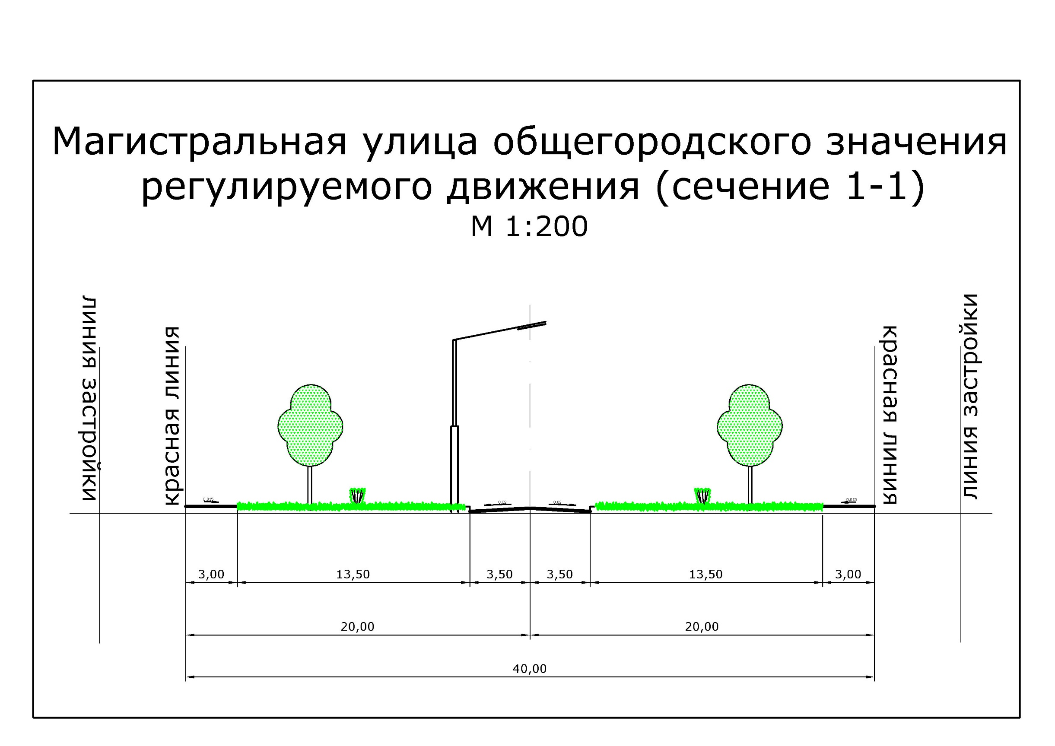
Приложение 1. Поперечные профили

